Головне управління Національної поліції у м. Києві

ЗАТВЕРДЖЕНО
Уповноваженою особою
Головного управління
Національної поліції у м. Києві
протокол № 1 від «18» березня 2024 р.

_____________Вікторія ЧІПАКОВА

ТЕНДЕРНА ДОКУМЕНТАЦІЯ

по процедурі ВІДКРИТІ ТОРГИ (з особливостями)

НА ЗАКУПІВЛЮ

ДК 021-2015: 45420000-7 — Столярні та теслярні роботи (Лот № 1 Заміна вікон за адресою: м. Київ, вул. Володимирська, 15; Лот 2 Заміна вікон за адресою: м. Київ, Залізничне шосе, 9; Лот 3 Заміна вікон за адресою: м. Київ, вул. Теліги, 43 а; Лот 4 Заміна вікон за адресою: м. Київ, площа Вокзальна, 1; Лот 5 Заміна вікон за адресою: м. Київ, вул. Володимира Брожка, 60/48; Лот 6 Заміна вікон за адресою: м. Київ, вул. Лобановського, 152; Лот 7 Заміна вікон за адресою: м. Київ, вул. Героїв полку «Азов», 2а)

м. Київ

2024 рік

№ | Розділ 1. Загальні положення
1 | 2 | 3
1 | Терміни, які вживаються в тендерній документації | Тендерну документацію розроблено відповідно до вимог Закону України «Про публічні закупівлі» (далі — Закон) та Особливостей здійснення публічних закупівель товарів, робіт і послуг для замовників, передбачених Законом України «Про публічні закупівлі», на період дії правового режиму воєнного стану в Україні та протягом 90 днів з дня його припинення або скасування, затверджених постановою Кабміну від 12.10.2022 № 1178 (із змінами й доповненнями) (далі — Особливості).  Терміни, які використовуються в цій документації, вживаються у значенні, наведеному в Законі та Особливостях.
2 | Інформація про замовника торгів
2.1 | повне найменування | Головне управління Національної поліції у м. Києві
2.2 | місцезнаходження | 01601, м. Київ
2.3 | прізвище, ім’я та по батькові, посада та електронна адреса однієї чи кількох посадових осіб замовника, уповноважених здійснювати зв’язок з учасниками | Спеціаліст сектору державного нагляду за охороною праці управління логістики та матеріально-технічного забезпечення Головного управління Національної поліції у м. Києві Вікторія Чіпакова, 01601, м. Київ, тел. (044) 271-95-16, факс: (044) 271-92-16, e-mail – 104urz@ukr.net
3 | Процедура закупівлі | Відкриті торги з особливостями
4 | Інформація про предмет закупівлі
4.1 | назва предмета закупівлі | ДК 021-2015: 45420000-7 — Столярні та теслярні роботи (Лот № 1 Заміна вікон за адресою: м. Київ, вул. Володимирська, 15; Лот 2 Заміна вікон за адресою: м. Київ, Залізничне шосе, 9; Лот 3 Заміна вікон за адресою: м. Київ, вул. Теліги, 43 а; Лот 4 Заміна вікон за адресою: м. Київ, площа Вокзальна, 1; Лот 5 Заміна вікон за адресою: м. Київ, вул. Володимира Брожка, 60/48; Лот 6 Заміна вікон за адресою: м. Київ, вул. Лобановського, 152; Лот 7 Заміна вікон за адресою: м. Київ, вул. Героїв полку «Азов», 2а)
4.2 | опис окремої частини або частин предмета закупівлі (лота), щодо яких можуть бути подані тендерні пропозиції | Закупівля здійснюється щодо предмета закупівлі в цілому.
4.3 | місце, де повинні бути виконані роботи чи надані послуги, їх обсяги | Згідно технічної специфікації (додаток 2 до тендерної документації) та/або проєкту договору (додаток 5 до тендерної документації)  У разі коли оприлюднення в електронній системі закупівель інформації про місце надання послуг (оприлюднення якої передбачено Законом) несе загрозу безпеці замовника, така інформація може зазначатися як найменування населеного пункту, в якому надаються послуги.
4.4 | строки поставки товарів, виконання робіт, надання послуг | Згідно технічної специфікації (додаток 2 до тендерної документації) та/або проєкту договору (додаток 5 до тендерної документації)
5 | Недискримінація учасників | Учасники (резиденти та нерезиденти) всіх форм власності та організаційно-правових форм беруть участь у процедурах закупівель на рівних умовах.
6 | Валюта, у якій повинна бути зазначена ціна тендерної пропозиції | Валютою тендерної пропозиції є гривня. У разі якщо учасником процедури закупівлі є нерезидент, такий учасник зазначає ціну пропозиції в електронній системі закупівель у валюті – гривня.
7 | Мова (мови), якою (якими) повинні бути складені тендерні пропозиції | Мова тендерної пропозиції – українська.  Під час проведення процедур закупівель усі документи, що готуються замовником, викладаються українською мовою, а також за рішенням замовника одночасно всі документи можуть мати автентичний переклад іншою мовою. Визначальним є текст, викладений українською мовою.  Стандартні характеристики, вимоги, умовні позначення у вигляді скорочень та термінологія, пов’язана з товарами, роботами чи послугами, що закуповуються, передбачені існуючими міжнародними або національними стандартами, нормами та правилами, викладаються мовою їх загальноприйнятого застосування.  Уся інформація розміщується в електронній системі закупівель українською мовою, крім тих випадків, коли використання букв та символів української мови призводить до їх спотворення (зокрема, але не виключно, адреси мережі Інтернет, адреси електронної пошти, торговельної марки (знака для товарів та послуг), загальноприйняті міжнародні терміни). Тендерна пропозиція та всі документи, які передбачені вимогами тендерної документації та додатками до неї, складаються українською мовою. Документи або копії документів (які передбачені вимогами тендерної документації та додатками до неї), які надаються Учасником у складі тендерної пропозиції, викладені іншими мовами, повинні надаватися разом із їх автентичним перекладом українською мовою.  Виключення:  1. Замовник не зобов’язаний розглядати документи, які не передбачені вимогами тендерної документації та додатками до неї та які учасник додатково надає на власний розсуд, у тому числі якщо такі документи надані іноземною мовою без перекладу.  2. У випадку надання учасником на підтвердження однієї вимоги кількох документів, викладених різними мовами, та за умови, що хоча б один з наданих документів відповідає встановленій вимозі, в тому числі щодо мови, замовник не розглядає інший(і) документ(и), що учасник надав додатково на підтвердження цієї вимоги, навіть якщо інший документ наданий іноземною мовою без перекладу.
Розділ 2. Порядок внесення змін та надання роз’яснень до тендерної документації
1 | Процедура надання роз’яснень щодо тендерної документації | Фізична/юридична особа має право не пізніше ніж за три дні до закінчення строку подання тендерної пропозиції звернутися через електронну систему закупівель до замовника за роз’ясненнями щодо тендерної документації та/або звернутися до замовника з вимогою щодо усунення порушення під час проведення тендеру.  Усі звернення за роз’ясненнями та звернення щодо усунення порушення автоматично оприлюднюються в електронній системі закупівель без ідентифікації особи, яка звернулася до замовника.  Замовник повинен протягом трьох днів з дати їх оприлюднення надати роз’яснення на звернення шляхом оприлюднення його в електронній системі закупівель.  У разі несвоєчасного надання замовником роз’яснень щодо змісту тендерної документації електронна система закупівель автоматично зупиняє перебіг відкритих торгів.  Для поновлення перебігу відкритих торгів замовник повинен розмістити роз’яснення щодо змісту тендерної документації в електронній системі закупівель з одночасним продовженням строку подання тендерних пропозицій не менш як на чотири дні.
2 | Внесення змін до тендерної документації | Замовник має право з власної ініціативи або у разі усунення порушень вимог законодавства у сфері публічних закупівель, викладених у висновку органу державного фінансового контролю відповідно до статті 8 Закону, або за результатами звернень, або на підставі рішення органу оскарження внести зміни до тендерної документації. У разі внесення змін до тендерної документації строк для подання тендерних пропозицій продовжується замовником в електронній системі закупівель, а саме в оголошенні про проведення відкритих торгів, таким чином, щоб з моменту внесення змін до тендерної документації до закінчення кінцевого строку подання тендерних пропозицій залишалося не менше чотирьох днів.  Зміни, що вносяться замовником до тендерної документації, розміщуються та відображаються в електронній системі закупівель у вигляді нової редакції тендерної документації додатково до початкової редакції тендерної документації. Замовник разом із змінами до тендерної документації в окремому документі оприлюднює перелік змін, що вносяться. Зміни до тендерної документації у машинозчитувальному форматі розміщуються в електронній системі закупівель протягом одного дня з дати прийняття рішення про їх внесення.
Розділ 3. Інструкція з підготовки тендерної пропозиції
1 | Зміст і спосіб подання тендерної пропозиції | Тендерні пропозиції подаються відповідно до порядку, визначеного статтею 26 Закону, крім положень частин першої, четвертої, шостої та сьомої статті 26 Закону.  Тендерна пропозиція подається в електронній формі через електронну систему закупівель шляхом заповнення електронних форм з окремими полями, у яких зазначається інформація про ціну, інші критерії оцінки (у разі їх встановлення замовником), інформація від учасника процедури закупівлі про його відповідність кваліфікаційним (кваліфікаційному) критеріям (у разі їх (його) встановлення, наявність/відсутність підстав, установлених у пункті 47 Особливостей і в тендерній документації, та шляхом завантаження необхідних документів, що вимагаються замовником у тендерній документації:  - інформацією, що підтверджує відповідність учасника кваліфікаційним (кваліфікаційному) критеріям – згідно з Додатком 1 до цієї тендерної документації;  - інформацією щодо відсутності підстав, установлених в пункті 47 Особливостей, – згідно з Додатком 1 до цієї тендерної документації;  - для об’єднання учасників як учасника процедури закупівлі замовником зазначаються умови щодо надання інформації та способу підтвердження відповідності таких учасників об’єднання установленим кваліфікаційним критеріям та підставам, визначеним 47 Особливостей, - згідно з Додатком 1 до цієї тендерної документації;  - інформацією про маркування, протоколи випробувань або сертифікати, що підтверджують відповідність предмета закупівлі встановленим замовником вимогам (у разі встановлення даної вимоги в Додатку 2), — згідно з Додатком 2 до тендерної документації;  - інформацією щодо кожного субпідрядника/ співвиконавця у разі залучення (відповідно до п. 7 «Інформація про субпідрядника/співвиконавця» даного Розділу) (застосовується для робіт або послуг);  - у разі якщо тендерна пропозиція подається об’єднанням учасників, до неї обов’язково включається документ про створення такого об’єднання;  - іншою інформацією та документами, відповідно до вимог цієї тендерної документації та додатків до неї.  Рекомендується документи у складі пропозиції Учасника надавати у тій послідовності, у якій вони наведені у тендерній документації замовника, а також надавати окремим файлом кожний документ, що іменується відповідно до змісту документа.  Переможець процедури закупівлі у строк, що не перевищує чотири дні з дати оприлюднення в електронній системі закупівель повідомлення про намір укласти договір про закупівлю, повинен надати замовнику шляхом оприлюднення в електронній системі закупівель документи, встановлені в Додатку 1 (для переможця).  Першим днем строку, передбаченого цією тендерною документацією та/ або Законом та/ або Особливостями, перебіг якого визначається з дати певної події, вважатиметься наступний за днем відповідної події календарний або робочий день, залежно від того, у яких днях (календарних чи робочих) обраховується відповідний строк.  Опис та приклади формальних несуттєвих помилок.  Згідно з наказом Мінекономіки від 15.04.2020 № 710 «Про затвердження Переліку формальних помилок» та на виконання пункту 19 частини 2 статті 22 Закону в тендерній документації наведено опис та приклади формальних (несуттєвих) помилок, допущення яких учасниками не призведе до відхилення їх тендерних пропозицій у наступній редакції:  «Формальними (несуттєвими) вважаються помилки, що пов’язані з оформленням тендерної пропозиції та не впливають на зміст тендерної пропозиції, а саме технічні помилки та описки.  Опис формальних помилок:  1. Інформація / документ, подана учасником процедури закупівлі у складі тендерної пропозиції, містить помилку (помилки) у частині:  — уживання великої літери;  — уживання розділових знаків та відмінювання слів у реченні;  — використання слова або мовного звороту, запозичених з іншої мови;  — зазначення унікального номера оголошення про проведення конкурентної процедури закупівлі, присвоєного електронною системою закупівель та/або унікального номера повідомлення про намір укласти договір про закупівлю — помилка в цифрах;  — застосування правил переносу частини слова з рядка в рядок;  — написання слів разом та/або окремо, та/або через дефіс;  — нумерації сторінок/аркушів (у тому числі кілька сторінок/аркушів мають однаковий номер, пропущені номери окремих сторінок/аркушів, немає нумерації сторінок/аркушів, нумерація сторінок/аркушів не відповідає переліку, зазначеному в документі).  2. Помилка, зроблена учасником процедури закупівлі під час оформлення тексту документа / унесення інформації в окремі поля електронної форми тендерної пропозиції (у тому числі комп'ютерна коректура, заміна літери (літер) та / або цифри (цифр), переставлення літер (цифр) місцями, пропуск літер (цифр), повторення слів, немає пропуску між словами, заокруглення числа), що не впливає на ціну тендерної пропозиції учасника процедури закупівлі та не призводить до її спотворення та / або не стосується характеристики предмета закупівлі, кваліфікаційних критеріїв до учасника процедури закупівлі.  3. Невірна назва документа (документів), що подається учасником процедури закупівлі у складі тендерної пропозиції, зміст якого відповідає вимогам, визначеним замовником у тендерній документації.  4. Окрема сторінка (сторінки) копії документа (документів) не завірена підписом та / або печаткою учасника процедури закупівлі (у разі її використання).  5. У складі тендерної пропозиції немає документа (документів), на який посилається учасник процедури закупівлі у своїй тендерній пропозиції, при цьому замовником не вимагається подання такого документа в тендерній документації.  6. Подання документа (документів) учасником процедури закупівлі у складі тендерної пропозиції, що не містить власноручного підпису уповноваженої особи учасника процедури закупівлі, якщо на цей документ (документи) накладено її кваліфікований електронний підпис.  7. Подання документа (документів) учасником процедури закупівлі у складі тендерної пропозиції, що складений у довільній формі та не містить вихідного номера.  8. Подання документа учасником процедури закупівлі у складі тендерної пропозиції, що є сканованою копією оригіналу документа/електронного документа.  9. Подання документа учасником процедури закупівлі у складі тендерної пропозиції, який засвідчений підписом уповноваженої особи учасника процедури закупівлі та додатково містить підпис (візу) особи, повноваження якої учасником процедури закупівлі не підтверджені (наприклад, переклад документа завізований перекладачем тощо).  10. Подання документа (документів) учасником процедури закупівлі у складі тендерної пропозиції, що містить (містять) застарілу інформацію про назву вулиці, міста, найменування юридичної особи тощо, у зв'язку з тим, що такі назва, найменування були змінені відповідно до законодавства після того, як відповідний документ (документи) був (були) поданий (подані).  11. Подання документа (документів) учасником процедури закупівлі у складі тендерної пропозиції, в якому позиція цифри (цифр) у сумі є некоректною, при цьому сума, що зазначена прописом, є правильною.  12. Подання документа (документів) учасником процедури закупівлі у складі тендерної пропозиції в форматі, що відрізняється від формату, який вимагається замовником у тендерній документації, при цьому такий формат документа забезпечує можливість його перегляду.  Приклади формальних помилок:  — «Інформація в довільній формі» замість «Інформація», «Лист-пояснення» замість «Лист», «довідка» замість «гарантійний лист», «інформація» замість «довідка»;  — «м.київ» замість «м.Київ»;  — «поряд -ок» замість «поря – док»;  — «ненадається» замість «не надається»»;  — «______________№_____________» замість «14.08.2020 №320/13/14-01»  — учасник розмістив (завантажив) документ у форматі «JPG» замість документа у форматі «pdf» (PortableDocumentFormat)».  Документи, що не передбачені законодавством для учасників — юридичних, фізичних осіб, у тому числі фізичних осіб — підприємців, не подаються ними у складі тендерної пропозиції. Відсутність документів, що не передбачені законодавством для учасників — юридичних, фізичних осіб, у тому числі фізичних осіб — підприємців, у складі тендерної пропозиції, не може бути підставою для її відхилення замовником.  УВАГА!!!  Відповідно до частини третьої статті 12 Закону під час використання електронної системи закупівель з метою подання тендерних пропозицій та їх оцінки документи та дані створюються та подаються з урахуванням вимог законів України "Про електронні документи та електронний документообіг" та "Про електронні довірчі послуги". Учасники процедури закупівлі подають тендерні пропозиції у формі електронного документа чи скан-копій через електронну систему закупівель. Тендерна пропозиція учасника має відповідати ряду вимог:  1) документи мають бути чіткими та розбірливими для читання;  2) тендерна пропозиція учасника повинна бути підписана кваліфікованим електронним підписом (КЕП)/удосконаленим електронним підписом (УЕП);  3) якщо тендерна пропозиція містить і скановані, і електронні документи, потрібно накласти КЕП/УЕП на тендерну пропозицію в цілому та на кожен електронний документ окремо.  Винятки:  1) якщо електронні документи тендерної пропозиції видано іншою організацією і на них уже накладено КЕП/УЕП цієї організації, учаснику не потрібно накладати на нього свій КЕП/УЕП.  Зверніть увагу: документи тендерної пропозиції, які надані не у формі електронного документа (без КЕП/УЕП на документі), повинні містити підпис уповноваженої особи учасника закупівлі (із зазначенням прізвища, ініціалів та посади особи), а також відбитки печатки учасника (у разі використання) на кожній сторінці такого документа (окрім документів, виданих іншими підприємствами / установами / організаціями).  Замовник не вимагає від учасників засвідчувати документи (матеріали та інформацію), що подаються у складі тендерної пропозиції, печаткою та підписом уповноваженої особи, якщо такі документи (матеріали та інформація) надані у формі електронного документа через електронну систему закупівель із накладанням електронного підпису, що базується на кваліфікованому сертифікаті електронного підпису, відповідно до вимог Закону України «Про електронні довірчі послуги».  Замовник перевіряє КЕП/УЕП учасника на сайті центрального засвідчувального органу за посиланням https://czo.gov.ua/verify. Під час перевірки КЕП/УЕП повинні відображатися: прізвище та ініціали особи, уповноваженої на підписання тендерної пропозиції (власника ключа).  Всі документи тендерної пропозиції подаються в електронному вигляді через електронну систему закупівель (шляхом завантаження сканованих документів або електронних документів в електронну систему закупівель).  Тендерні пропозиції мають право подавати всі заінтересовані особи.
2 | Забезпечення тендерної пропозиції | Забезпечення тендерної пропозиції не вимагається.
3 | Умови повернення чи неповернення забезпечення тендерної пропозиції | Не передбачається.
4 | Строк, протягом якого тендерні пропозиції є дійсними | Тендерні пропозиції вважаються дійсними протягом 120 (ста двадцяти) днів із дати кінцевого строку подання тендерних пропозицій.  До закінчення зазначеного строку замовник має право вимагати від учасників процедури закупівлі продовження строку дії тендерних пропозицій.  Учасник процедури закупівлі має право:  відхилити таку вимогу, не втрачаючи при цьому наданого ним забезпечення тендерної пропозиції;  погодитися з вимогою та продовжити строк дії поданої ним тендерної пропозиції і наданого забезпечення тендерної пропозиції (у разі якщо таке вимагалося).  У разі необхідності учасник процедури закупівлі має право з власної ініціативи продовжити строк дії своєї тендерної пропозиції, повідомивши про це замовникові через електронну систему закупівель.
5 | Кваліфікаційні критерії до учасників та вимоги, згідно з пунктом 28 та пунктом 47 Особливостей | Замовник установлює один або декілька кваліфікаційних критеріїв відповідно до статті 16 Закону. Визначені Замовником згідно з цією статтею кваліфікаційні критерії та перелік документів, що підтверджують інформацію учасників про відповідність їх таким критеріям, зазначені в Додатку 1 до цієї тендерної документації.  Спосіб підтвердження відповідності учасника критеріям і вимогам згідно із законодавством наведено в Додатку 1 до цієї тендерної документації.  Підстави, визначені пунктом 47 Особливостей.  Замовник приймає рішення про відмову учаснику процедури закупівлі в участі у відкритих торгах та зобов’язаний відхилити тендерну пропозицію учасника процедури закупівлі в разі, коли:  1) замовник має незаперечні докази того, що учасник процедури закупівлі пропонує, дає або погоджується дати прямо чи опосередковано будь-якій службовій (посадовій) особі замовника, іншого державного органу винагороду в будь-якій формі (пропозиція щодо наймання на роботу, цінна річ, послуга тощо) з метою вплинути на прийняття рішення щодо визначення переможця процедури закупівлі;  2) відомості про юридичну особу, яка є учасником процедури закупівлі, внесено до Єдиного державного реєстру осіб, які вчинили корупційні або пов’язані з корупцією правопорушення;  3) керівника учасника процедури закупівлі, фізичну особу, яка є учасником процедури закупівлі, було притягнуто згідно із законом до відповідальності за вчинення корупційного правопорушення або правопорушення, пов’язаного з корупцією;  4) суб’єкт господарювання (учасник процедури закупівлі) протягом останніх трьох років притягувався до відповідальності за порушення, передбачене пунктом 4 частини другої статті 6, пунктом 1 статті 50 Закону України “Про захист економічної конкуренції”, у вигляді вчинення антиконкурентних узгоджених дій, що стосуються спотворення результатів тендерів;  5) фізична особа, яка є учасником процедури закупівлі, була засуджена за кримінальне правопорушення, вчинене з корисливих мотивів (зокрема, пов’язане з хабарництвом та відмиванням коштів), судимість з якої не знято або не погашено в установленому законом порядку;  6) керівник учасника процедури закупівлі був засуджений за кримінальне правопорушення, вчинене з корисливих мотивів (зокрема, пов’язане з хабарництвом, шахрайством та відмиванням коштів), судимість з якого не знято або не погашено в установленому законом порядку;  7) тендерна пропозиція подана учасником процедури закупівлі, який є пов’язаною особою з іншими учасниками процедури закупівлі та/або з уповноваженою особою (особами), та/або з керівником замовника;  8) учасник процедури закупівлі визнаний в установленому законом порядку банкрутом та стосовно нього відкрита ліквідаційна процедура;  9) у Єдиному державному реєстрі юридичних осіб, фізичних осіб — підприємців та громадських формувань відсутня інформація, передбачена пунктом 9 частини другої статті 9 Закону України “Про державну реєстрацію юридичних осіб, фізичних осіб — підприємців та громадських формувань” (крім нерезидентів);  10) юридична особа, яка є учасником процедури закупівлі (крім нерезидентів), не має антикорупційної програми чи уповноваженого з реалізації антикорупційної програми, якщо вартість закупівлі товару (товарів), послуги (послуг) або робіт дорівнює чи перевищує 20 млн. гривень (у тому числі за лотом);  11) учасник процедури закупівлі або кінцевий бенефіціарний власник, член або учасник (акціонер) юридичної особи - учасника процедури закупівлі є особою, до якої застосовано санкцію у вигляді заборони на здійснення у неї публічних закупівель товарів, робіт і послуг згідно із Законом України “Про санкції”, крім випадку, коли активи такої особи в установленому законодавством порядку передані в управління АРМА;  12) керівника учасника процедури закупівлі, фізичну особу, яка є учасником процедури закупівлі, було притягнуто згідно із законом до відповідальності за вчинення правопорушення, пов’язаного з використанням дитячої праці чи будь-якими формами торгівлі людьми.  Замовник може прийняти рішення про відмову учаснику процедури закупівлі в участі у відкритих торгах та відхилити тендерну пропозицію учасника процедури закупівлі в разі, коли учасник процедури закупівлі не виконав свої зобов’язання за раніше укладеним договором про закупівлю із цим самим замовником, що призвело до його дострокового розірвання, і було застосовано санкції у вигляді штрафів та/або відшкодування збитків протягом трьох років з дати дострокового розірвання такого договору. Учасник процедури закупівлі, що перебуває в обставинах, зазначених у цьому абзаці, може надати підтвердження вжиття заходів для доведення своєї надійності, незважаючи на наявність відповідної підстави для відмови в участі у відкритих торгах. Для цього учасник (суб’єкт господарювання) повинен довести, що він сплатив або зобов’язався сплатити відповідні зобов’язання та відшкодування завданих збитків. Якщо замовник вважає таке підтвердження достатнім, учаснику процедури закупівлі не може бути відмовлено в участі в процедурі закупівлі.  Замовник не вимагає документального підтвердження інформації про відсутність підстав для відхилення тендерної пропозиції учасника процедури закупівлі та/або переможця, визначених пунктом 47 Особливостей, у разі, коли така інформація є публічною, що оприлюднена у формі відкритих даних згідно із Законом України «Про доступ до публічної інформації», та/або міститься у відкритих публічних електронних реєстрах, доступ до яких є вільним, та/або може бути отримана електронною системою закупівель шляхом обміну інформацією з іншими державними системами та реєстрами.
6 | Інформація про технічні, якісні та кількісні характеристики предмета закупівлі | Вимоги до предмета закупівлі (технічні, якісні та кількісні характеристики) згідно з пунктом третім частини другої статті 22 Закону зазначено в Додатку 2 до цієї тендерної документації.
7 | Інформація про субпідрядника /співвиконавця | Учасник в складі тендерної пропозиції надає довідку з інформацією про повне найменування, місцезнаходження, код ЄДРПОУ та ПІБ керівника щодо кожного суб’єкта господарювання, якого учасник планує залучати до виконання робіт чи послуг як субпідрядника/співвиконавця у обсязі не менше ніж 20 відсотків від вартості договору про закупівлю (надається у разі залучення).
8 | Унесення змін або відкликання тендерної пропозиції учасником | Учасник процедури закупівлі має право внести зміни до своєї тендерної пропозиції або відкликати її до закінчення кінцевого строку її подання без втрати свого забезпечення тендерної пропозиції. Такі зміни або заява про відкликання тендерної пропозиції враховуються, якщо вони отримані електронною системою закупівель до закінчення кінцевого строку подання тендерних пропозицій.
Розділ 4. Подання та розкриття тендерної пропозиції
1 | Кінцевий строк подання тендерної пропозиції | Кінцевий строк подання тендерних пропозицій — 27.03.2024 року  Отримана тендерна пропозиція вноситься автоматично до реєстру отриманих тендерних пропозицій.  Електронна система закупівель автоматично формує та надсилає повідомлення учаснику про отримання його тендерної пропозиції із зазначенням дати та часу.  Тендерні пропозиції після закінчення кінцевого строку їх подання не приймаються електронною системою закупівель.
2 | Дата та час розкриття тендерної пропозиції | Дата і час розкриття тендерних пропозицій, дата і час проведення електронного аукціону визначаються електронною системою закупівель автоматично в день оприлюднення замовником оголошення про проведення відкритих торгів в електронній системі закупівель.  Розкриття тендерних пропозицій здійснюється відповідно до статті 28 Закону (положення абзацу третього частини першої та абзацу другого частини другої статті 28 Закону не застосовуються).  Не підлягає розкриттю інформація, що обґрунтовано визначена учасником як конфіденційна, у тому числі інформація, що містить персональні дані. Конфіденційною не може бути визначена інформація про запропоновану ціну, інші критерії оцінки, технічні умови, технічні специфікації та документи, що підтверджують відповідність кваліфікаційним критеріям відповідно до статті 16 Закону, і документи, що підтверджують відсутність підстав, визначених пунктом 47 Особливостей.
Розділ 5. Оцінка тендерної пропозиції
1 | Перелік критеріїв та методика оцінки тендерної пропозиції із зазначенням питомої ваги критерію | Розгляд та оцінка тендерних пропозицій здійснюються відповідно до статті 29 Закону (положення частин другої, дванадцятої, шістнадцятої, абзаців другого і третього частини п’ятнадцятої статті 29 Закону не застосовуються) з урахуванням положень пункту 43 Особливостей.  Для проведення відкритих торгів із застосуванням електронного аукціону повинно бути подано не менше двох тендерних пропозицій. Електронний аукціон проводиться електронною системою закупівель відповідно до статті 30 Закону.  Критерії та методика оцінки визначаються відповідно до статті 29 Закону.  Перелік критеріїв та методика оцінки тендерної пропозиції із зазначенням питомої ваги критерію:  Оцінка тендерних пропозицій проводиться автоматично електронною системою закупівель на основі критеріїв і методики оцінки, зазначених замовником у тендерній документації, шляхом застосування електронного аукціону.  (у разі якщо подано дві і більше тендерних пропозицій).  Якщо була подана одна тендерна пропозиція, електронна система закупівель після закінчення строку для подання тендерних пропозицій, визначених замовником в оголошенні про проведення відкритих торгів, розкриває всю інформацію, зазначену в тендерній пропозиції, крім інформації, визначеної пунктом 40 Особливостей, не проводить оцінку такої тендерної пропозиції та визначає таку тендерну пропозицію найбільш економічно вигідною. Протокол розкриття тендерних пропозицій формується та оприлюднюється відповідно до частин третьої та четвертої статті 28 Закону. Замовник розглядає таку тендерну пропозицію відповідно до вимог статті 29 Закону (положення частин другої, п’ятої — дев’ятої, одинадцятої, дванадцятої, чотирнадцятої, шістнадцятої, абзаців другого і третього частини п’ятнадцятої статті 29 Закону не застосовуються) з урахуванням положень пункту 43 Особливостей. Замовник розглядає найбільш економічно вигідну тендерну пропозицію учасника процедури закупівлі відповідно до цього пункту щодо її відповідності вимогам тендерної документації.  Строк розгляду тендерної пропозиції, що за результатами оцінки визначена найбільш економічно вигідною, не повинен перевищувати п’яти робочих днів з дня визначення найбільш економічно вигідної пропозиції. Такий строк може бути аргументовано продовжено замовником до 20 робочих днів. У разі продовження строку замовник оприлюднює повідомлення в електронній системі закупівель протягом одного дня з дня прийняття відповідного рішення.  Ціна тендерної пропозиції не може перевищувати очікувану вартість предмета закупівлі, зазначену в оголошенні про проведення відкритих торгів, з урахуванням абзацу другого пункту 28 Особливостей.  До розгляду не приймається тендерна пропозиція, ціна якої є вищою ніж очікувана вартість предмета закупівлі, визначена замовником в оголошенні про проведення відкритих торгів.  Оцінка тендерних пропозицій здійснюється на основі критерію „Ціна”. Питома вага – 100 %.  Найбільш економічно вигідною пропозицією буде вважатися пропозиція з найнижчою ціною з урахуванням усіх податків та зборів (у тому числі податку на додану вартість (ПДВ), у разі якщо учасник є платником ПДВ або без ПДВ — у разі, якщо учасник не є платником ПДВ, а також без ПДВ - якщо предмет закупівлі не оподатковується.  Оцінка здійснюється щодо предмета закупівлі в цілому.  Учасник визначає ціни на послуги/роботи, що він пропонує /надати/виконати за договором про закупівлю, з урахуванням податків і зборів (в тому числі податку на додану вартість (ПДВ), у разі якщо учасник є платником ПДВ, крім випадків коли предмет закупівлі не оподатковується), що сплачуються або мають бути сплачені, усіх інших витрат, передбачених для /послуг/робіт даного виду.  Розмір мінімального кроку пониження ціни під час електронного аукціону – 0,5 %.  Замовник має право звернутися за підтвердженням інформації, наданої учасником/переможцем процедури закупівлі, до органів державної влади, підприємств, установ, організацій відповідно до їх компетенції.  У разі отримання достовірної інформації про невідповідність учасника процедури закупівлі вимогам кваліфікаційних критеріїв, наявність підстав, визначених пунктом 47 Особливостей, або факту зазначення у тендерній пропозиції будь-якої недостовірної інформації, що є суттєвою під час визначення результатів відкритих торгів, замовник відхиляє тендерну пропозицію такого учасника процедури закупівлі.  Якщо замовником під час розгляду тендерної пропозиції учасника процедури закупівлі виявлено невідповідності в інформації та/або документах, що подані учасником процедури закупівлі у тендерній пропозиції та/або подання яких передбачалося тендерною документацією, він розміщує у строк, який не може бути меншим, ніж два робочі дні до закінчення строку розгляду тендерних пропозицій, повідомлення з вимогою про усунення таких невідповідностей в електронній системі закупівель.  Під невідповідністю в інформації та/або документах, що подані учасником процедури закупівлі у складі тендерної пропозиції та/або подання яких вимагається тендерною документацією, розуміється у тому числі відсутність у складі тендерної пропозиції інформації та/або документів, подання яких передбачається тендерною документацією (крім випадків відсутності забезпечення тендерної пропозиції, якщо таке забезпечення вимагалося замовником, та/або відсутності інформації (та/або документів) про технічні та якісні характеристики предмета закупівлі, що пропонується учасником процедури в його тендерній пропозиції). Невідповідністю в інформації та/або документах, які надаються учасником процедури закупівлі на виконання вимог технічної специфікації до предмета закупівлі, вважаються помилки, виправлення яких не призводить до зміни предмета закупівлі, запропонованого учасником процедури закупівлі у складі його тендерної пропозиції, найменування товару, марки, моделі тощо.  Замовник не може розміщувати щодо одного і того ж учасника процедури закупівлі більше ніж один раз повідомлення з вимогою про усунення невідповідностей в інформації та/або документах, що подані учасником процедури закупівлі у складі тендерної пропозиції, крім випадків, пов’язаних з виконанням рішення органу оскарження.  Учасник процедури закупівлі виправляє невідповідності в інформації та/або документах, що подані ним у своїй тендерній пропозиції, виявлені замовником після розкриття тендерних пропозицій, шляхом завантаження через електронну систему закупівель уточнених або нових документів в електронній системі закупівель протягом 24 годин з моменту розміщення замовником в електронній системі закупівель повідомлення з вимогою про усунення таких невідповідностей. Замовник розглядає подані тендерні пропозиції з урахуванням виправлення або невиправлення учасниками виявлених невідповідностей.  У разі відхилення тендерної пропозиції з підстави, визначеної підпунктом 3 пункту 44 Особливостей, замовник визначає переможця процедури закупівлі серед тих учасників процедури закупівлі, тендерна пропозиція (строк дії якої ще не минув) якого відповідає критеріям та умовам, що визначені у тендерній документації, і може бути визнана найбільш економічно вигідною відповідно до вимог Закону та Особливостей, та приймає рішення про намір укласти договір про закупівлю у порядку та на умовах, визначених статтею 33 Закону та пункту 49 Особливостей.  У разі відхилення тендерної пропозиції, що за результатами оцінки визначена найбільш економічно вигідною, замовник розглядає наступну тендерну пропозицію у списку тендерних пропозицій, розташованих за результатами їх оцінки, починаючи з найкращої, яка вважається в такому випадку найбільш економічно вигідною, у порядку та строки, визначені Особливостями.
2 | Інша інформація | Вартість тендерної пропозиції та всі інші ціни повинні бути чітко визначені.  Учасник самостійно несе всі витрати, пов’язані з підготовкою та поданням його тендерної пропозиції. Замовник у будь-якому випадку не є відповідальним за зміст тендерної пропозиції учасника та за витрати учасника на підготовку пропозиції незалежно від результату торгів.  До розрахунку ціни пропозиції не включаються будь-які витрати, понесені учасником у процесі проведення процедури закупівлі та укладення договору про закупівлю, витрати, пов'язані із оформленням забезпечення тендерної пропозиції. Зазначені витрати сплачуються учасником за рахунок його прибутку. Понесені витрати не відшкодовуються (в тому числі у разі відміни торгів чи визнання торгів такими, що не відбулися).  Відсутність будь-яких запитань або уточнень стосовно змісту та викладення вимог тендерної документації з боку учасників процедури закупівлі, які отримали цю документацію у встановленому порядку, означатиме, що учасники процедури закупівлі, що беруть участь в цих торгах, повністю усвідомлюють зміст цієї тендерної документації та вимоги, викладені Замовником при підготовці цієї закупівлі.  За підроблення документів, печаток, штампів та бланків чи використання підроблених документів, печаток, штампів, учасник торгів несе кримінальну відповідальність згідно зі статтею 358 Кримінального кодексу України.  Інші умови тендерної документації:  1. Учасники відповідають за зміст своїх тендерних пропозицій та повинні дотримуватись норм чинного законодавства України.  2. У разі якщо учасник або переможець не повинен складати або відповідно до норм чинного законодавства (в тому числі у разі подання тендерної пропозиції учасником-нерезидентом / переможцем-нерезидентом відповідно до норм законодавства країни реєстрації) не зобов’язаний складати якийсь зі вказаних в положеннях документації документ, накладати електронний підпис, то він надає лист-роз’яснення в довільній формі, у якому зазначає законодавчі підстави щодо ненадання відповідних документів або ненакладення електронного підпису; або надає копію/ї роз'яснення/нь державних органів щодо цього.  3. Документи, що не передбачені законодавством для учасників — юридичних, фізичних осіб, у тому числі фізичних осіб — підприємців, не подаються ними у складі тендерної пропозиції.  4. Відсутність документів, що не передбачені законодавством для учасників — юридичних, фізичних осіб, у тому числі фізичних осіб — підприємців, у складі тендерної пропозиції не може бути підставою для її відхилення замовником.  5. Учасники торгів — нерезиденти для виконання вимог щодо подання документів, передбачених Додатком 1 до тендерної документації, подають у складі своєї пропозиції, документи, передбачені законодавством країн, де вони зареєстровані.  6. Факт подання тендерної пропозиції учасником — фізичною особою чи фізичною особою — підприємцем, яка є суб’єктом персональних даних, вважається безумовною згодою суб’єкта персональних даних щодо обробки її персональних даних у зв’язку з участю в процедурі закупівлі, відповідно до абзацу 4 статті 2 Закону України «Про захист персональних даних» від 01.06.2010 № 2297-VI, жодних окремих підтверджень не потрібно подавати в складі тендерної пропозиції.  В усіх інших випадках факт подання тендерної пропозиції учасником – юридичною особою, що є розпорядником персональних даних, вважається підтвердженням наявності у неї права на обробку персональних даних, а також надання такого права замовнику як одержувачу зазначених персональних даних від імені суб’єкта (володільця). Таким чином, відповідальність за неправомірну передачу замовнику персональних даних, а також їх обробку несе виключно учасник процедури закупівлі, що подав тендерну пропозицію, жодних окремих підтверджень не потрібно подавати в складі тендерної пропозиції.  7. Документи, видані державними органами, повинні відповідати вимогам нормативних актів, відповідно до яких такі документи видані.  8. Учасник, який подав тендерну пропозицію, вважається таким, що згодний з проєктом договору про закупівлю, викладеним у Додатку 5 до цієї тендерної документації, та буде дотримуватися умов своєї тендерної пропозиції протягом строку, встановленого в п. 4 Розділу 3 до цієї тендерної документації.  9. Якщо вимога в тендерній документації встановлена декілька разів, учасник/переможець може подати необхідний документ або інформацію один раз.  10. Фактом подання тендерної пропозиції учасник підтверджує (жодних окремих підтверджень не потрібно подавати в складі тендерної пропозиції), що у попередніх відносинах між Учасником та Замовником таку оперативно-господарську/і санкцію/ї, передбачену/і пунктом 4 частини 1 статті 236 ГКУ, як відмова від встановлення господарських відносин на майбутнє, не було застосовано.  11. Тендерна пропозиція учасника може містити документи з водяними знаками.  12. Учасники при поданні тендерної пропозиції повинні враховувати норми (врахуванням вважається факт подання тендерної пропозиції, що учасник ознайомлений з даним нормами і їх не порушує, жодні окремі підтвердження не потрібно подавати):  — постанови Кабінету Міністрів України «Про забезпечення захисту національних інтересів за майбутніми позовами держави Україна у зв’язку з військовою агресією Російської Федерації» від 03.03.2022 № 187, оскільки замовник не може виконувати зобов’язання, кредиторами за якими є Російська Федерація або особи, пов’язані з країною-агресором, що визначені підпунктом 1 пункту 1 цієї Постанови;  — постанови Кабінету Міністрів України «Про застосування заборони ввезення товарів з Російської Федерації» від 09.04.2022 № 426, оскільки цією постановою заборонено ввезення на митну територію України в митному режимі імпорту товарів з Російської Федерації;  — Закону України «Про забезпечення прав і свобод громадян та правовий режим на тимчасово окупованій території України» від 15.04.2014 № 1207-VII.  А також враховувати, що в Україні замовникам забороняється здійснювати публічні закупівлі товарів, робіт і послуг у громадян Російської Федерації/Республіки Білорусь (крім тих, що проживають на території України на законних підставах); юридичних осіб, утворених та зареєстрованих відповідно до законодавства Російської Федерації/Республіки Білорусь, Ісламська Республіка Іран; юридичних осіб, утворених та зареєстрованих відповідно до законодавства України, кінцевим бенефіціарним власником, членом або учасником (акціонером), що має частку в статутному капіталі 10 і більше відсотків (далі — активи), якої є Російська Федерація/Республіка Білорусь, громадянин Російської Федерації/Республіки Білорусь, Ісламська Республіка Іран (крім тих, що проживають на території України на законних підставах), або юридичних осіб, утворених та зареєстрованих відповідно до законодавства Російської Федерації/Республіки Білорусь , крім випадків коли активи в установленому законодавством порядку передані в управління Національному агентству з питань виявлення, розшуку та управління активами, одержаними від корупційних та інших злочинів.
3 | Відхилення тендерних пропозицій | Замовник відхиляє тендерну пропозицію із зазначенням аргументації в електронній системі закупівель у разі, коли:  1) учасник процедури закупівлі:  підпадає під підстави, встановлені пунктом 47 цих особливостей;  зазначив у тендерній пропозиції недостовірну інформацію, що є суттєвою для визначення результатів відкритих торгів, яку замовником виявлено згідно з абзацом першим пункту 42 цих особливостей;  не надав забезпечення тендерної пропозиції, якщо таке забезпечення вимагалося замовником;  не виправив виявлені замовником після розкриття тендерних пропозицій невідповідності в інформації та/або документах, що подані ним у складі своєї тендерної пропозиції, та/або змінив предмет закупівлі (його найменування, марку, модель тощо) під час виправлення виявлених замовником невідповідностей, протягом 24 годин з моменту розміщення замовником в електронній системі закупівель повідомлення з вимогою про усунення таких невідповідностей;  не надав обґрунтування аномально низької ціни тендерної пропозиції протягом строку, визначеного абзацом першим частини чотирнадцятої статті 29 Закону/абзацом дев’ятим пункту 37 цих особливостей;  визначив конфіденційною інформацію, що не може бути визначена як конфіденційна відповідно до вимог пункту 40 цих особливостей;  є громадянином Російської Федерації/Республіки Білорусь, Ісламська Республіка Іран (крім того, що проживає на території України на законних підставах); юридичною особою, утвореною та зареєстрованою відповідно до законодавства Російської Федерації/Республіки Білорусь; юридичною особою, утвореною та зареєстрованою відповідно до законодавства України, кінцевим бенефіціарним власником, членом або учасником (акціонером), що має частку в статутному капіталі 10 і більше відсотків (далі — активи), якої є Російська Федерація/Республіка Білорусь, громадянин Російської Федерації/Республіки Білорусь, Ісламська Республіка Іран (крім того, що проживає на території України на законних підставах), або юридичною особою, утвореною та зареєстрованою відповідно до законодавства Російської Федерації/Республіки Білорусь, крім випадків коли активи в установленому законодавством порядку передані в управління Національному агентству з питань виявлення, розшуку та управління активами, одержаними від корупційних та інших злочинів; або пропонує в тендерній пропозиції товари походженням з Російської Федерації/Республіки Білорусь (за винятком товарів, необхідних для ремонту та обслуговування товарів, придбаних до набрання чинності постановою Кабінету Міністрів України від 12 жовтня 2022 р. № 1178 “Про затвердження особливостей здійснення публічних закупівель товарів, робіт і послуг для замовників, передбачених Законом України “Про публічні закупівлі”, на період дії правового режиму воєнного стану в Україні та протягом 90 днів з дня його припинення або скасування” (Офіційний вісник України, 2022 р., № 84, ст. 5176);  2) тендерна пропозиція:  не відповідає умовам технічної специфікації та іншим вимогам щодо предмета закупівлі тендерної документації, крім невідповідності в інформації та/або документах, що може бути усунена учасником процедури закупівлі відповідно до пункту 43 цих особливостей;  є такою, строк дії якої закінчився;  є такою, ціна якої перевищує очікувану вартість предмета закупівлі, визначену замовником в оголошенні про проведення відкритих торгів, якщо замовник у тендерній документації не зазначив про прийняття до розгляду тендерної пропозиції, ціна якої є вищою, ніж очікувана вартість предмета закупівлі, визначена замовником в оголошенні про проведення відкритих торгів, та/або не зазначив прийнятний відсоток перевищення або відсоток перевищення є більшим, ніж зазначений замовником в тендерній документації;  не відповідає вимогам, установленим у тендерній документації відповідно до абзацу першого частини третьої статті 22 Закону;  3) переможець процедури закупівлі:  відмовився від підписання договору про закупівлю відповідно до вимог тендерної документації або укладення договору про закупівлю;  не надав у спосіб, зазначений в тендерній документації, документи, що підтверджують відсутність підстав, визначених у підпунктах 3, 5, 6 і 12 та в абзаці чотирнадцятому пункту 47 цих особливостей;  не надав забезпечення виконання договору про закупівлю, якщо таке забезпечення вимагалося замовником;  надав недостовірну інформацію, що є суттєвою для визначення результатів процедури закупівлі, яку замовником виявлено згідно з абзацом першим пункту 42 цих особливостей.  Замовник може відхилити тендерну пропозицію із зазначенням аргументації в електронній системі закупівель у разі, коли:  1) учасник процедури закупівлі надав неналежне обґрунтування щодо ціни або вартості відповідних товарів, робіт чи послуг тендерної пропозиції, що є аномально низькою;  2) учасник процедури закупівлі не виконав свої зобов’язання за раніше укладеним договором про закупівлю з тим самим замовником, що призвело до застосування санкції у вигляді штрафів та/або відшкодування збитків протягом трьох років з дати їх застосування, з наданням документального підтвердження застосування до такого учасника санкції (рішення суду або факт добровільної сплати штрафу, або відшкодування збитків).  Інформація про відхилення тендерної пропозиції, у тому числі підстави такого відхилення (з посиланням на відповідні положення цих особливостей та умови тендерної документації, яким така тендерна пропозиція та/або учасник не відповідають, із зазначенням, у чому саме полягає така невідповідність), протягом одного дня з дати ухвалення рішення оприлюднюється в електронній системі закупівель та автоматично надсилається учаснику процедури закупівлі/переможцю процедури закупівлі, тендерна пропозиція якого відхилена, через електронну систему закупівель.  У разі коли учасник процедури закупівлі, тендерна пропозиція якого відхилена, вважає недостатньою аргументацію, зазначену в повідомленні, такий учасник може звернутися до замовника з вимогою надати додаткову інформацію про причини невідповідності його пропозиції умовам тендерної документації, зокрема технічній специфікації, та/або його невідповідності кваліфікаційним критеріям, а замовник зобов’язаний надати йому відповідь з такою інформацією не пізніш як через чотири дні з дати надходження такого звернення через електронну систему закупівель, але до моменту оприлюднення договору про закупівлю в електронній системі закупівель відповідно до статті 10 Закону.
Розділ 6. Результати торгів та укладання договору про закупівлю
1 | Відміна тендеру чи визнання тендеру таким, що не відбувся | Замовник відміняє відкриті торги у разі:  1) відсутності подальшої потреби в закупівлі товарів, робіт чи послуг;  2) неможливості усунення порушень, що виникли через виявлені порушення вимог законодавства у сфері публічних закупівель, з описом таких порушень;  3) скорочення обсягу видатків на здійснення закупівлі товарів, робіт чи послуг;  4) коли здійснення закупівлі стало неможливим внаслідок дії обставин непереборної сили.  У разі відміни відкритих торгів замовник протягом одного робочого дня з дати прийняття відповідного рішення зазначає в електронній системі закупівель підстави прийняття такого рішення.  Відкриті торги автоматично відміняються електронною системою закупівель у разі:  1) відхилення всіх тендерних пропозицій (у тому числі, якщо була подана одна тендерна пропозиція, яка відхилена замовником) згідно з Особливостями;  2) неподання жодної тендерної пропозиції для участі у відкритих торгах у строк, установлений замовником згідно з Особливостями.  Електронною системою закупівель автоматично протягом одного робочого дня з дати настання підстав для відміни відкритих торгів, визначених пунктом 51 Особливостей, оприлюднюється інформація про відміну відкритих торгів.  Відкриті торги можуть бути відмінені частково (за лотом).  Інформація про відміну відкритих торгів автоматично надсилається всім учасникам процедури закупівлі електронною системою закупівель в день її оприлюднення.
2 | Строк укладання договору про закупівлю | Замовник укладає договір про закупівлю з учасником, який визнаний переможцем процедури закупівлі, протягом строку дії його пропозиції, не пізніше ніж через 15 днів з дати прийняття рішення про намір укласти договір про закупівлю відповідно до вимог тендерної документації та тендерної пропозиції переможця процедури закупівлі. У випадку обґрунтованої необхідності строк для укладення договору може бути продовжений до 60 днів.  У разі подання скарги до органу оскарження після оприлюднення в електронній системі закупівель повідомлення про намір укласти договір про закупівлю перебіг строку для укладення договору про закупівлю зупиняється.  З метою забезпечення права на оскарження рішень замовника до органу оскарження договір про закупівлю не може бути укладено раніше ніж через п’ять днів з дати оприлюднення в електронній системі закупівель повідомлення про намір укласти договір про закупівлю.
3 | Проєкт договору про закупівлю | Проєкт договору про закупівлю викладено в Додатку 5 до цієї тендерної документації.  Договір про закупівлю укладається відповідно до вимог цієї тендерної документації та тендерної пропозиції переможця у письмовій формі у вигляді єдиного документа. Переможець процедури закупівлі під час укладення договору про закупівлю повинен надати відповідну інформацію про право підписання договору про закупівлю.
4 | Умови договору про закупівлю | Договір про закупівлю за результатами проведеної закупівлі укладається відповідно до Цивільного і Господарського кодексів України з урахуванням положень статті 41 Закону, крім частин другої — п’ятої, сьомої — дев’ятої статті 41 Закону та Особливостей.  Істотними умовами договору про закупівлю є предмет (найменування, кількість, якість), ціна та строк дії договору. Інші умови договору про закупівлю істотними не є та можуть змінюватися відповідно до норм Господарського та Цивільного кодексів.  Умови договору про закупівлю не повинні відрізнятися від змісту тендерної пропозиції переможця процедури закупівлі, у тому числі за результатами електронного аукціону, крім випадків:  визначення грошового еквівалента зобов’язання в іноземній валюті;  перерахунку ціни в бік зменшення ціни тендерної пропозиції переможця без зменшення обсягів закупівлі;  перерахунку ціни та обсягів товарів в бік зменшення за умови необхідності приведення обсягів товарів до кратності упаковки (залишити у разі закупівлі товару).
5 | Забезпечення виконання договору про закупівлю | Забезпечення виконання договору про закупівлю не вимагається.

Додатки: 1. Додаток 1,2,3,4,5 до тендерної документації в 1 прим.

Додаток 1
до тендерної документації

Інформація та документи, що підтверджують відповідність учасника кваліфікаційним критеріям

Замовник встановлює такі кваліфікаційні критерії та визначає перелік документів, що підтверджують інформацію учасників про відповідність їх таким критеріям*

Кваліфікаційні критерії та перелік документів, які вимагаються для підтвердження відповідності учасника встановленим кваліфікаційним критеріям

№  з/п | Кваліфікаційна вимога | Документи, що підтверджують відповідність пропозиції Учасника кваліфікаційним вимогам
1 | Наявність документально підтвердженого досвіду виконання аналогічного (аналогічних) за предметом закупівлі договору (договорів) | 1.1. Довідка про виконання аналогічного договору (аналогічних договорів)* складена учасником за наступною формою:  Предмет договору Сума договору Назва організації, з якою укладено аналогічний договір Адреса, контактні телефони, прізвище, ім’я, по батькові осіб, які відповідали за виконання договору від організації, з якою укладено аналогічний договір  1.2. Для підтвердження інформації наведеної у довідці учасник має надати копію аналогічного договору з усіма додатками та лист-відгук про успішне виконання договорів (або рекомендаційні листи тощо) від контрагента згідно з аналогічними договорами, які надано у складі тендерної пропозиції.

2 | Наявність в учасника процедури закупівлі працівників відповідної кваліфікації, які мають необхідні знання та досвід* | На підтвердження наявності працівників відповідної кваліфікації, які мають необхідні знання та досвід учасник процедури закупівлі має надати довідку за формою 2. Для підтвердження інформації наведеної у довідці учасник має надати накази про призначення працівників або трудові книжки або цивільно-правові договори.  Форма 2  Довідка  про наявність в учасника працівників відповідної кваліфікації, які мають необхідні знання та досвід  Учасник _________ (зазначається інформація про назву учасника) на виконання вимог тендерної документації замовника надає інформацію про працівників відповідної кваліфікації, які мають необхідні знання та досвід, а саме:  № ПІБ Посада Загальний стаж роботи Підстава використання праці

**У разі участі об’єднання учасників підтвердження відповідності кваліфікаційним критеріям здійснюється з урахуванням узагальнених об’єднаних показників кожного учасника такого об’єднання на підставі наданої об’єднанням інформації.
2. Підтвердження відповідності УЧАСНИКА (в тому числі для об’єднання учасників як учасника процедури) вимогам, визначеним у пункті 47 Особливостей.
Замовник не вимагає від учасника процедури закупівлі під час подання тендерної пропозиції в електронній системі закупівель будь-яких документів, що підтверджують відсутність підстав, визначених у пункті 47 Особливостей (крім абзацу чотирнадцятого цього пункту), крім самостійного декларування відсутності таких підстав учасником процедури закупівлі відповідно до абзацу шістнадцятого пункту 47 Особливостей.
Учасник процедури закупівлі підтверджує відсутність підстав, зазначених в пункті 47 Особливостей (крім підпунктів 1 і 7, абзацу чотирнадцятого цього пункту), шляхом самостійного декларування відсутності таких підстав в електронній системі закупівель під час подання тендерної пропозиції.
Замовник самостійно за результатами розгляду тендерної пропозиції учасника процедури закупівлі підтверджує в електронній системі закупівель відсутність в учасника процедури закупівлі підстав, визначених підпунктами 1 і 7 цього пункту.
Учасник повинен надати довідку у довільній формі щодо відсутності підстави для відмови учаснику процедури закупівлі в участі у відкритих торгах, встановленої в абзаці 14 пункту 47 Особливостей. Учасник процедури закупівлі, що перебуває в обставинах, зазначених у цьому абзаці, може надати підтвердження вжиття заходів для доведення своєї надійності, незважаючи на наявність відповідної підстави для відмови в участі у відкритих торгах. Для цього учасник (суб’єкт господарювання) повинен довести, що він сплатив або зобов’язався сплатити відповідні зобов’язання та відшкодування завданих збитків. Якщо замовник вважає таке підтвердження достатнім, учаснику процедури закупівлі не може бути відмовлено в участі в процедурі закупівлі.
Якщо на момент подання тендерної пропозиції учасником в електронній системі закупівель відсутня технічна можливість підтвердження учасником відсутності окремих підстав, зазначених у пункті 47 Особливостей, шляхом самостійного декларування в електронній системі, то факт подання тендерної пропозиції вважається самостійним декларуванням відсутності таких підстав для відмови йому в участі в торгах за вимогами пункту 47 Особливостей.

3. Перелік документів та інформації для підтвердження відповідності ПЕРЕМОЖЦЯ вимогам, визначеним у пункті 47 Особливостей:
Переможець процедури закупівлі у строк, що не перевищує чотири дні з дати оприлюднення в електронній системі закупівель повідомлення про намір укласти договір про закупівлю, повинен надати замовнику шляхом оприлюднення в електронній системі закупівель документи, що підтверджують відсутність підстав, зазначених у підпунктах 3, 5, 6 і 12 та в абзаці чотирнадцятому пункту 47 Особливостей.
Першим днем строку, передбаченого цією тендерною документацією та/ або Законом та/ або Особливостями, перебіг якого визначається з дати певної події, вважатиметься наступний за днем відповідної події календарний або робочий день, залежно від того, у яких днях (календарних чи робочих) обраховується відповідний строк.

3.1. Документи, які надаються ПЕРЕМОЖЦЕМ (юридичною особою):
№  з/п | Вимоги згідно п. 47 Особливостей | Переможець торгів на виконання вимоги згідно п. 47 Особливостей (підтвердження відсутності підстав) повинен надати таку інформацію:
1 | Керівника учасника процедури закупівлі, фізичну особу, яка є учасником процедури закупівлі, було притягнуто згідно із законом до відповідальності за вчинення корупційного правопорушення або правопорушення, пов’язаного з корупцією.  (підпункт 3 пункт 47 Особливостей) | Інформаційна довідка з Єдиного державного реєстру осіб, які вчинили корупційні або пов’язані з корупцією правопорушення, згідно з якою не буде знайдено інформації про корупційні або пов'язані з корупцією правопорушення керівника учасника процедури закупівлі. Довідка надається в період відсутності функціональної можливості перевірки інформації на вебресурсі Єдиного державного реєстру осіб, які вчинили корупційні або пов’язані з корупцією правопорушення, яка не стосується запитувача.
2 | Керівник учасника процедури закупівлі був засуджений за кримінальне правопорушення, вчинене з корисливих мотивів (зокрема, пов’язане з хабарництвом, шахрайством та відмиванням коштів), судимість з якого не знято або не погашено в установленому законом порядку.  (підпункт 6 пункт 47 Особливостей) | Повний витяг з інформаційно-аналітичної системи «Облік відомостей про притягнення особи до кримінальної відповідальності та наявності судимості» сформований у паперовій або електронній формі, що містить інформацію про відсутність судимості або обмежень, передбачених кримінальним процесуальним законодавством України щодо керівника учасника процедури закупівлі.  Документ повинен бути не більше тридцятиденної давнини від дати подання документа.
3 | Керівника учасника процедури закупівлі, фізичну особу, яка є учасником процедури закупівлі, було притягнуто згідно із законом до відповідальності за вчинення правопорушення, пов’язаного з використанням дитячої праці чи будь-якими формами торгівлі людьми.  (підпункт 12 пункт 47 Особливостей)
4 | Учасник процедури закупівлі не виконав свої зобов’язання за раніше укладеним договором про закупівлю з цим самим замовником, що призвело до його дострокового розірвання, і було застосовано санкції у вигляді штрафів та/або відшкодування збитків — протягом трьох років з дати дострокового розірвання такого договору. Учасник процедури закупівлі, що перебуває в обставинах, зазначених у цьому абзаці, може надати підтвердження вжиття заходів для доведення своєї надійності, незважаючи на наявність відповідної підстави для відмови в участі у відкритих торгах.  (абзац 14 пункт 47 Особливостей) | Довідка в довільній формі, яка містить інформацію про те, що між переможцем та замовником раніше не було укладено договорів, або про те, що переможець процедури закупівлі виконав свої зобов’язання за раніше укладеним із замовником договором про закупівлю, відповідно, підстав, що призвели б до його дострокового розірвання і до застосування санкції у вигляді штрафів та/або відшкодування збитків, не було, або довідка з інформацією про те, що він надав підтвердження вжиття заходів для доведення своєї надійності, незважаючи на наявність відповідної підстави для відмови в участі у відкритих торгах (для цього переможець (суб’єкт господарювання) повинен довести, що він сплатив або зобов’язався сплатити відповідні зобов’язання та відшкодування завданих збитків.

3.2. Документи, які надаються ПЕРЕМОЖЦЕМ (фізичною особою чи фізичною особою — підприємцем):
№  з/п | Вимоги згідно пункту 47 Особливостей | Переможець торгів на виконання вимоги згідно пункту 47 Особливостей (підтвердження відсутності підстав) повинен надати таку інформацію:
1 | Керівника учасника процедури закупівлі, фізичну особу, яка є учасником процедури закупівлі, було притягнуто згідно із законом до відповідальності за вчинення корупційного правопорушення або правопорушення, пов’язаного з корупцією.  (підпункт 3 пункт 47 Особливостей) | Інформаційна довідка з Єдиного державного реєстру осіб, які вчинили корупційні або пов’язані з корупцією правопорушення, згідно з якою не буде знайдено інформації про корупційні або пов'язані з корупцією правопорушення фізичної особи, яка є учасником процедури закупівлі. Довідка надається в період відсутності функціональної можливості перевірки інформації на вебресурсі Єдиного державного реєстру осіб, які вчинили корупційні або пов’язані з корупцією правопорушення, яка не стосується запитувача.
2 | Фізична особа, яка є учасником процедури закупівлі, була засуджена за кримінальне правопорушення, вчинене з корисливих мотивів (зокрема, пов’язане з хабарництвом та відмиванням коштів), судимість з якої не знято або не погашено в установленому законом порядку.  (підпункт 5 пункт 47 Особливостей) | Повний витяг з інформаційно-аналітичної системи «Облік відомостей про притягнення особи до кримінальної відповідальності та наявності судимості» сформований у паперовій або електронній формі, що містить інформацію про відсутність судимості або обмежень, передбачених кримінальним процесуальним законодавством України щодо фізичної особи, яка є учасником процедури закупівлі.  Документ повинен бути не більше тридцятиденної давнини від дати подання документа.
3 | Керівника учасника процедури закупівлі, фізичну особу, яка є учасником процедури закупівлі, було притягнуто згідно із законом до відповідальності за вчинення правопорушення, пов’язаного з використанням дитячої праці чи будь-якими формами торгівлі людьми.  (підпункт 12 пункт 47 Особливостей)
4 | Учасник процедури закупівлі не виконав свої зобов’язання за раніше укладеним договором про закупівлю з цим самим замовником, що призвело до його дострокового розірвання, і було застосовано санкції у вигляді штрафів та/або відшкодування збитків — протягом трьох років з дати дострокового розірвання такого договору. Учасник процедури закупівлі, що перебуває в обставинах, зазначених у цьому абзаці, може надати підтвердження вжиття заходів для доведення своєї надійності, незважаючи на наявність відповідної підстави для відмови в участі у відкритих торгах.  (абзац 14 пункт 47 Особливостей) | Довідка в довільній формі, яка містить інформацію про те, що між переможцем та замовником раніше не було укладено договорів, або про те, що переможець процедури закупівлі виконав свої зобов’язання за раніше укладеним із замовником договором про закупівлю, відповідно, підстав, що призвели б до його дострокового розірвання і до застосування санкції у вигляді штрафів та/або відшкодування збитків, не було, або довідка з інформацією про те, що він надав підтвердження вжиття заходів для доведення своєї надійності, незважаючи на наявність відповідної підстави для відмови в участі у відкритих торгах (для цього переможець (суб’єкт господарювання) повинен довести, що він сплатив або зобов’язався сплатити відповідні зобов’язання та відшкодування завданих збитків.

4. Інша інформація встановлена відповідно до законодавства (для УЧАСНИКІВ — юридичних осіб, фізичних осіб та фізичних осіб — підприємців).
Інші документи від Учасника:
1 | Якщо тендерна пропозиція подається не керівником учасника, зазначеним у Єдиному державному реєстрі юридичних осіб, фізичних осіб — підприємців та громадських формувань, а іншою особою, учасник надає довіреність або доручення на таку особу.
2 | Достовірна інформація у вигляді довідки довільної форми, у якій зазначити дані про наявність чинної ліцензії або документа дозвільного характеру на провадження виду господарської діяльності, якщо отримання дозволу або ліцензії на провадження такого виду діяльності передбачено законом. Замість довідки довільної форми учасник може надати чинну ліцензію або документ дозвільного характеру.
3 | У разі якщо учасник або його кінцевий бенефіціарний власник, член або учасник (акціонер), що має частку в статутному капіталі 10 і більше відсотків є громадянином Російської Федерації / Республіки Білорусь та проживає на території України на законних підставах, то учасник у складі тендерної пропозиції має надати стосовно таких осіб:  - військовий квиток, виданий іноземцю, який в установленому порядку уклав контракт про проходження військової служби у Збройних Силах України, Державній спеціальній службі транспорту або Національній гвардії України,  або  - посвідчення біженця чи документ, що підтверджує надання притулку в Україні,  або  - посвідчення особи, яка потребує додаткового захисту в Україні,  або  - посвідчення особи, якій надано тимчасовий захист в Україні,  або  - витяг із реєстру територіальної громади, що підтверджує зареєстроване або задеклароване місце проживання (перебування) особи разом з посвідкою на тимчасове проживання або посвідкою на постійне проживання або візою.

5. Переможець процедури повинен надати замовнику цінову (тендерну) пропозицію (за формою), з урахуванням результатів проведеного електронного аукціону:

Форма «Цінова пропозиція»
Ми, (назва переможця), надаємо свою пропозицію для підписання договору за результатами аукціону на закупівлюДК 021-2015: 45420000-7 — Столярні та теслярні роботи (Лот № 1 Заміна вікон за адресою: м. Київ, вул. Володимирська, 15; Лот 2 Заміна вікон за адресою: м. Київ, Залізничне шосе, 9; Лот 3 Заміна вікон за адресою: м. Київ, вул. Теліги, 43 а; Лот 4 Заміна вікон за адресою: м. Київ, площа Вокзальна, 1; Лот 5 Заміна вікон за адресою: м. Київ, вул. Володимира Брожка, 60/48; Лот 6 Заміна вікон за адресою: м. Київ, вул. Лобановського, 152; Лот 7 Заміна вікон за адресою: м. Київ, вул. Героїв полку «Азов», 2а) згідно з технічними вимогами Замовника торгів.
Вивчивши тендерну документацію і технічні вимоги, на виконання зазначеного вище, ми, уповноважені на підписання Договору, маємо можливість та погоджуємося виконати вимоги Замовника та Договору на умовах, зазначених у цій пропозиції, за цінами вказаними у таблиці:

№ з/п | Найменування послуг по лоту № … | Код ДК | Одиниця виміру | Кількість | Ціна за одиницю,  грн.  (без ПДВ) | Загальна вартість,  грн. (без ПДВ)
1.
Загальна вартість, грн. без ПДВ:
ПДВ 20%, грн.:
Загальна вартість, грн. з ПДВ*:

1. Ціна включає у себе всі витрати, сплату податків і зборів тощо.
2. Ми зобов’язуємося укласти договір про закупівлю не пізніше ніж через 15 днів з дня прийняття рішення про намір укласти договір про закупівлю відповідно до вимог тендерної документації. З метою забезпечення права оскарження рішень Замовника договір про закупівлю не може бути укладено раніше ніж через 5 днів з дати оприлюднення на веб-порталі Уповноваженого органу повідомлення про намір укласти договір про закупівлю.
_____________________ | _____________________ | _____________________
посада уповноваженої особи Учасника | підпис та печатка (за наявності) | прізвище, ініціали

У разі надання пропозицій Учасником-неплатником ПДВ або якщо предмет закупівлі не обкладається ПДВ, то такі пропозиції надаються без врахування ПДВ, про що Учасник робить відповідну позначку.
Переможець надає цінову пропозицію з цінами за одиницю (без ПДВ, з ПДВ) та загальною вартістю (без ПДВ, з ПДВ) зазначаючи ТІЛЬКИ ДВА (2) ЗНАКИ ПІСЛЯ КОМИ.
Переможець може надати цінову пропозицію, що перерахована в бік зменшення від ціни пропозиції за результатами електронного аукціону (у тому числі ціни за одиницю товару) без зменшення обсягів закупівлі.

Додаток 2
до тендерної документації

ТЕХНІЧНА СПЕЦИФІКАЦІЯ*

Місце надання послуг: ДК 021-2015: 45420000-7 — Столярні та теслярні роботи (Лот № 1 Заміна вікон за адресою: м. Київ, вул. Володимирська, 15; Лот 2 Заміна вікон за адресою: м. Київ, Залізничне шосе, 9; Лот 3 Заміна вікон за адресою: м. Київ, вул. Теліги, 43 а; Лот 4 Заміна вікон за адресою: м. Київ, площа Вокзальна, 1; Лот 5 Заміна вікон за адресою: м. Київ, вул. Володимира Брожка, 60/48; Лот 6 Заміна вікон за адресою: м. Київ, вул. Лобановського, 152; Лот 7 Заміна вікон за адресою: м. Київ, вул. Героїв полку «Азов», 2а)

Строк надання послуг | до 31.05.2024
Строк оплати | Впродовж 15 календарних днів після підписання Сторонами актів приймання-передачі форми КБ-3, КБ-2 в наданих послуг
Кількість послуг | 7

Вимоги до пропозиції Учасника
Учасник визначає ціни з урахуванням всіх видів та обсягів послуг, що повинні бути виконані. Ціна пропозиції повинна включати всі витрати Учасника, зокрема сплату податків і зборів, що сплачуються або мають бути сплачені, вартість матеріалів, страхування, інші витрати.
Лот № 1 Заміна вікон за адресою: м. Київ, вул. Володимирська, 15
Кількість - 20 шт.
ДЕФЕКТНИЙ АКТ
вул Володимирська 15
Умови виконання робіт 1,2
Об'єми робіт
№  Ч.ч. | Найменування робіт і витрат |  | Одиниця  виміру | Кількість | Примітка
1 | 2 |  | 3 | 4 | 5
1 | Демонтаж віконних коробок в кам'яних стінах з  відбиванням штукатурки в укосах |  | шт | 8
2 | Знімання засклених віконних рам |  | м2 | 30,27996
3 | Заповнення прорізів готовими металопластиковими  конструкціями в кам'яних стінах житлових і громадських  будівель |  | м2 | 30,27996
4 | Конструкція металопластикова WDS 6S Axor K-3 [комплектне постачання] |  | м2 | 30,27996
5 | Демонтаж дверних коробок в кам'яних стінах з  відбиванням штукатурки в укосах |  | шт | 2
6 | Знімання дверних полотен |  | м2 | 5,494676
7 | Заповнення дверних прорізів готовими дверними  блоками з металопластику у кам'яних  стінах |  | м2 | 5,494676
8 | Дверні блоки з металопластику WDS 6S сендвіч-плита  [комплектне постачання] |  | м2 | 5,494676

Конструкція | WDS 6S | Масо Multimatic | Вікна WDS 6S
комплект | вимір | кіл-ть
скління | 4i-10ar-4-10ar-4i / p_сенд32Укр || 2+1p шт.
колір | Білий
профілі | рама WDS 6S 088 / алюмінієвий поріг / імпост WDS 6S 063 /  штапик WDS 32мм 065 / штапик WDS 6S 32 мм 065
виріб | 1034*2660 | 1
дод.профіль | Н-з'єднувач WDS | 1034
дод.профіль | підвіконний WDS | 1014
дод.профіль | підвіконний WDS | 1014
дод.профіль * | з'єдн. посил.  WDS 5S-6S(19  мм 076) | 4000*8
Сендвіч-плита 32мм |  | № 3
Замок рейковий  Axor з защіпкою(для МК дверей) | Натискний гарнітур x 1 | №2
вага / площа | 145,115 кг. / 2,747338 м.кв.
разом
прочие условия
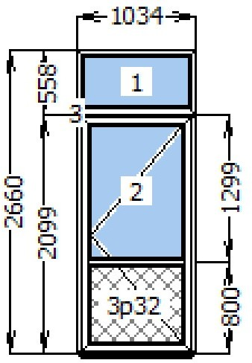

Конструкція | WDS 6S | Масо Multimatic | Вікна WDS 6S
комплект | вимір | кіл-ть
скління | 4i-10ar-4-10ar-4i / p_сенд32Укр || 2+1p шт.
колір | Білий
профілі | рама WDS 6S 088 / алюмінієвий поріг / імпост WDS 6S 063 /  штапик WDS 32мм 065 / штапик WDS 6S 32 мм 065
виріб | 1034*2660 | 1
дод.профіль | Н-з'єднувач WDS | 1034
дод.профіль | підвіконний WDS | 1014
дод.профіль | підвіконний WDS | 1014
Сендвіч-плита 32мм |  | № 3
Замок рейковий  Axor з защіпкою(для МК дверей) | Натискний гарнітур x 1 | №2
вага / площа | 77,915 кг. / 2,747338 м.кв.
разом
прочие условия

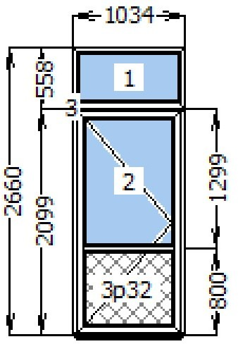

Конструкція | WDS 6S | Масо Multimatic | Вікна WDS 6S
комплект | вимір | кіл-ть
скління | 4i-10ar-4-10ar-4i / p_сенд32Укр || 16+8p шт.
колір | Білий
профілі | рама WDS 6S 088 / імпост WDS 6S 063 / штапик WDS 32мм 065 /  штапик WDS 6S 32 мм 065
виріб | 1035*3660 | 8
дод.профіль | Н-з'єднувач WDS | 1035*8
дод.профіль | підвіконний WDS | 1015*8
дод.профіль | підвіконний WDS | 1015*8
Сендвіч-плита 32мм |  | № 3
вага / площа | 876,550 кг. / 30,27996 м.кв.
разом
прочие условия

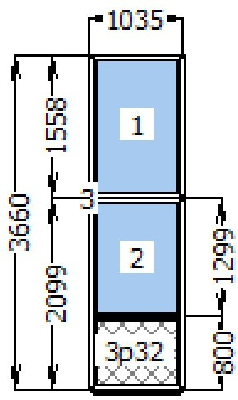

Лот 2 Заміна вікон за адресою: м. Київ, Залізничне шосе, 9
Кількість - 16 шт.
ДЕФЕКТНИЙ АКТ
Залізничне шоссе,9
Умови виконання робіт 1,2
Об'єми робіт
№  Ч.ч. | Найменування робіт і витрат |  | Одиниця  виміру | Кількість | Примітка
1 | 2 |  | 3 | 4 | 5
1 | Демонтаж віконних коробок в кам'яних стінах з  відбиванням штукатурки в укосах |  | шт | 16
2 | Знімання засклених віконних рам |  | м2 | 41,1264
3 | Заповнення прорізів готовими металопластиковими  конструкціями в кам'яних стінах житлових і громадських  будівель |  | м2 | 41,1264
4 | Конструкція металопластикова WDS 6S Axor K-3 |  | м2 | 41,41264

WinCalc - www.vsgroup.ua
Конструкція | WDS 6S | Axor K-3 | Вікна WDS 6S
комплект | вимір | кіл-ть
скління | 4i-10ar-4-10ar-4i || 12 шт.
колір | Білий
профілі | рама WDS 6S 088 / імпост WDS 6S 063 / штапик WDS 32мм 065
виріб | 1760*1680 | 4
дод.профіль | підвіконний WDS | 1740*4
вага / площа | 415,993 кг. / 11,8272 м.кв.
разом
прочие условия

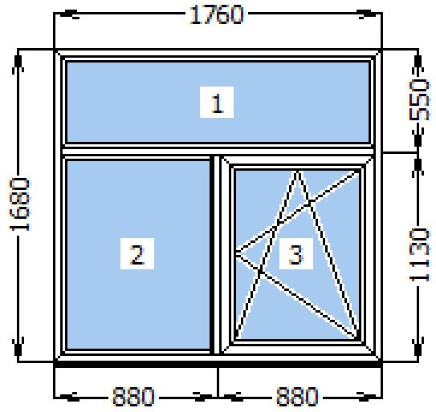

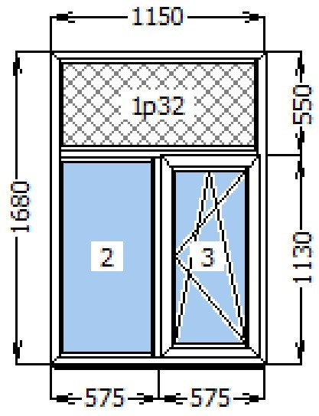
Коефіцієнт опору теплопередачі Ro 0,79
Конструкція | WDS 6S | Axor K-3 | Вікна WDS 6S
комплект | вимір | кіл-ть
скління | 4i-10ar-4-10ar-4i / p_сенд32Укр || 2+1p шт.
колір | Білий
профілі | рама WDS 6S 088 / імпост WDS 6S 063 / штапик WDS 6S 32 мм 065 /  штапик WDS 32мм 065
виріб | 1150*1680 | 1
дод.профіль | підвіконний WDS | 1130
Сендвіч-плита 32мм |  | № 1
Підвіконня OpenTeck (білий) | 300 // З заглушкой | 1850*4
Підвіконня OpenTeck (білий) | 300 // З заглушкой | 1250
вага / площа | 72,023 кг. / 1,932 м.кв.
разом
прочие условия

2

Конструкція | WDS 6S | Axor K-3 | Вікна WDS 6S
комплект | вимір | кіл-ть
скління | 4i-10ar-4-10ar-4i || 8 шт.
колір | Білий
профілі | рама WDS 6S 088 / імпост WDS 6S 063 / штапик WDS 32мм 065
виріб | 1150*1680 | 4
дод.профіль | підвіконний WDS | 1130*4
Підвіконня OpenTeck (білий) | 300 // З заглушкой | 1850*6*4
Підвіконня OpenTeck (білий) | 300 // З заглушкой | 1250*2*4
Відлив білий | 340 | 2100*10*4
Відлив білий | 340 | 1500*3*4
вага / площа | 401,624 кг. / 7,728 м.кв.
разом
прочие условия
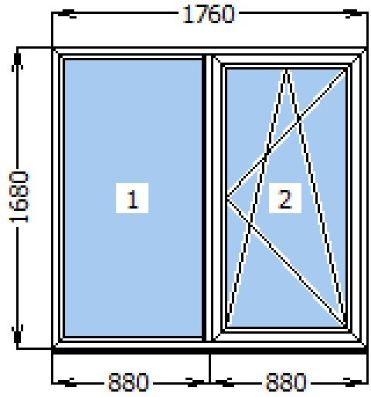
Конструкція | WDS 6S | Axor K-3 | Вікна WDS 6S
комплект | вимір | кіл-ть
скління | 4i-10ar-4-10ar-4i || 4 шт.
колір | Білий
профілі | рама WDS 6S 088 / імпост WDS 6S 063 / штапик WDS 32мм 065
виріб | 1750*1680 | 2
дод.профіль | підвіконний WDS | 1730*2
вага / площа | 206,211 кг. / 5,88 м.кв.
разом
прочие условия
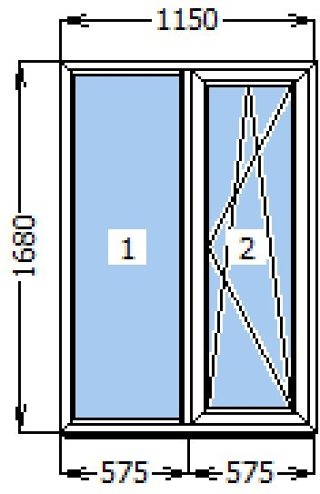
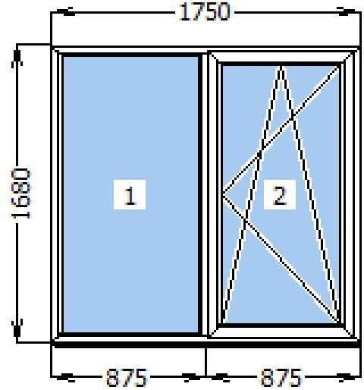
Конструкція | WDS 6S | Axor K-3 | Вікна WDS 6S
комплект | вимір | кіл-ть
скління | 4i-10ar-4-10ar-4i || 8 шт.
колір | Білий
профілі | рама WDS 6S 088 / імпост WDS 6S 063 / штапик WDS 32мм 065
виріб | 1760*1680 | 4
дод.профіль | підвіконний WDS | 1740*4
вага / площа | 414,687 кг. / 11,8272 м.кв.
разом
прочие условия

Конструкція | WDS 6S | Axor K-3 | Вікна WDS 6S
комплект | вимір | кіл-ть
скління | 4i-10ar-4-10ar-4i || 2 шт.
колір | Білий
профілі | рама WDS 6S 088 / імпост WDS 6S 063 / штапик WDS 32мм 065
виріб | 1150*1680 | 1
дод.профіль | підвіконний WDS | 1130
Москітна сітка внутрішня | 474*1558 //  Колір=в колір проф. сис. | 0,738
вага / площа | 68,314 кг. / 1,932 м.кв.
разом
прочие условия

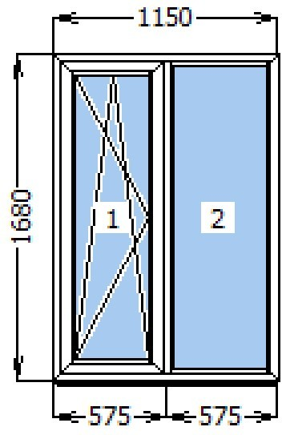

Лот 3 Заміна вікон за адресою: м. Київ, вул. Теліги, 43 а
Кількість - 3 шт.

ДЕФЕКТНИЙ АКТ
вул Теліги,43а
Умови виконання робіт
Об'єми робіт
№  Ч.ч. | Найменування робіт і витрат |  | Одиниця  виміру | Кількість | Примітка
1 | 2 |  | 3 | 4 | 5
1 | Заміна склопакетів у металопластикових  конструкціях |  | м2 | 3,752819
2 | Склопакет 4-16-4 |  | м2 | 3,752819

Конструкція | WDS 5S | Axor K-3 | Вікна WDS 5S | Фіктивні елементи: 111
комплект | вимір | кіл-ть
скління | 4-16-4 || 2 шт.
колір | Білий
профілі | / фиктивный штапик
виріб | 1950*605 | 2
вага / площа | 66,826 кг. / 2,3595 м.кв.
разом
прочие условия
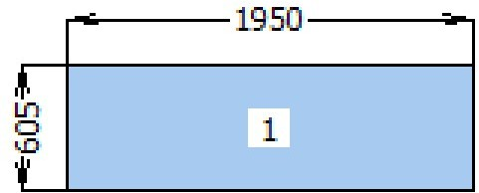

Конструкція | WDS 5S | Axor K-3 | Вікна WDS 5S | Фіктивні елементи: 111
комплект | вимір | кіл-ть
скління | 4-16-4 || 1 шт.
колір | Білий
профілі | / фиктивный штапик
виріб | 1487*937 | 1
вага / площа | 38,149 кг. / 1,393319 м.кв.
разом
прочие условия
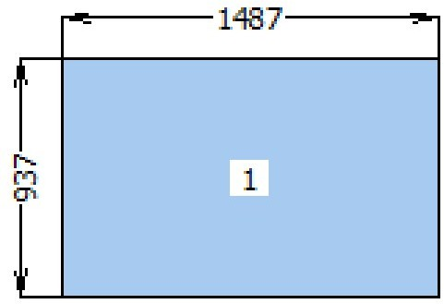

Упаковка OpenTeck | 1 | 2
Упаковка  OpenTeck | 1 | 1
Коефіцієнт опору теплопередачі Ro 0,34
Додатково до замовлення:

Лот 4 Заміна вікон за адресою: м. Київ, площа Вокзальна, 1
Кількість - 8 шт.
ДЕФЕКТНИЙ АКТ
площа Вокзальна
Умови виконання робіт 1,2
Об'єми робіт
№  Ч.ч. | Найменування робіт і витрат |  | Одиниця  виміру | Кількість | Примітка
1 | 2 |  | 3 | 4 | 5
1 | Заповнення прорізів готовими металопластиковими  конструкціями в кам'яних стінах житлових і громадських  будівель |  | м2 | 13,392
2 | Конструкція металопластикова WDS 5S Axor K-3 |  | м2 | 13,392
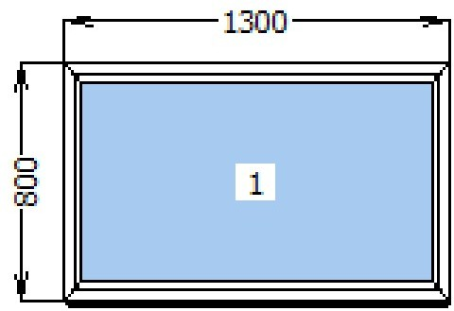
Конструкція | WDS 5S | Axor K-3 | Вікна WDS 5S
комплект | вимір | кіл-ть
скління | 4-16-4 || 1 шт.
колір | Білий
профілі | рама WDS5S 086 / штапик WDS 24мм 040
виріб | 1300*800 | 1
дод.профіль | підвіконний WDS | 1280
вага / площа | 27,386 кг. / 1,04 м.кв.  -
разом
прочие условия

Конструкція | WDS 5S | Axor K-3 | Вікна WDS 5S
комплект | вимір
скління | 4-16-4 || 2 шт.
колір | Білий
профілі | рама WDS5S 086 / імпост WDS 5S 125 / штапик WDS 24мм 040
виріб | 2050*800 | 1
дод.профіль | підвіконний WDS | 2030
вага / площа | 43,490 кг. / 1,64 м.кв.  -
разом
прочие условия
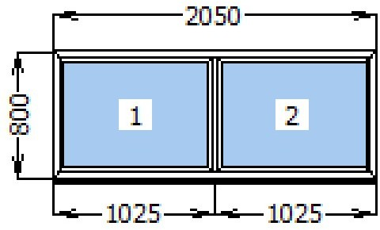

Конструкція | WDS 5S | Axor K-3 | Вікна WDS 5S
комплект | вимір | кіл-ть
скління | 4-16-4 || 2 шт.
колір | Білий
профілі | рама WDS5S 086 / імпост WDS 5S 125 / штапик WDS 24мм 040
виріб | 2200*800 | 1
дод.профіль | підвіконний WDS | 2180
вага / площа | 46,518 кг. / 1,76 м.кв.
разом
прочие условия
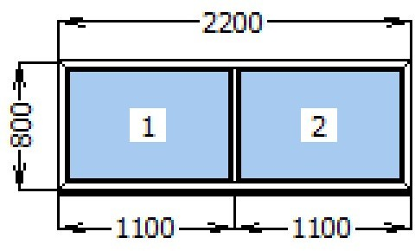

Конструкція | WDS 5S | Axor K-3 | Вікна WDS 5S
комплект | вимір | кіл-ть
скління | 4-16-4 || 2 шт.
колір | Білий
профілі | рама WDS5S 086 / імпост WDS 5S 125 / штапик WDS 24мм 040
виріб | 2220*800 | 1
дод.профіль | підвіконний WDS | 2200
вага / площа | 46,903 кг. / 1,776 м.кв.
разом
прочие условия
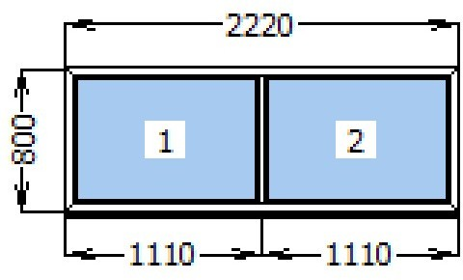

Конструкція | WDS 5S | Axor K-3 | Вікна WDS 5S
комплект | вимір | кіл-ть
скління | 4-16-4 || 2 шт.
колір | Білий
профілі | рама WDS5S 086 / імпост WDS 5S 125 / штапик WDS 24мм 040
виріб | 2200*800 | 1
дод.профіль | підвіконний WDS | 2180
вага / площа | 46,518 кг. / 1,76 м.кв.
разом
прочие условия

Конструкція | WDS 5S | Axor K-3 | Вікна WDS 5S
комплект | вимір | кіл-ть
скління | 4-16-4 || 2 шт.
колір | Білий
профілі | рама WDS5S 086 / імпост WDS 5S 125 / штапик WDS 24мм 040
виріб | 2250*800 | 1
дод.профіль | підвіконний WDS | 2230
вага / площа | 47,527 кг. / 1,8 м.кв.
разом
прочие условия
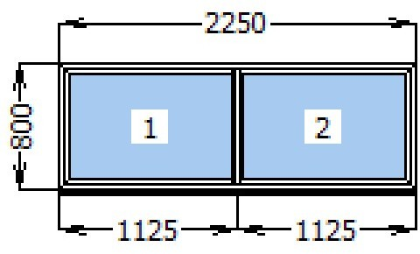

Конструкція | WDS 5S | Axor K-3 | Вікна WDS 5S
комплект | вимір | кіл-ть
скління | 4-16-4 || 2 шт.
колір | Білий
профілі | рама WDS5S 086 / імпост WDS 5S 125 / штапик WDS 24мм 040
виріб | 2220*800 | 1
дод.профіль | підвіконний WDS | 2200
вага / площа | 46,903 кг. / 1,776 м.кв.
разом
прочие условия

Конструкція | WDS 5S | Axor K-3 | Вікна WDS 5S
комплект | вимір | кіл-ть
скління | 4-16-4 || 2 шт.
колір | Білий
профілі | рама WDS5S 086 / імпост WDS 5S 125 / штапик WDS 24мм 040
виріб | 2300*800 | 1
дод.профіль | підвіконний WDS | 2280
Конфігурація біла | 20 x 150 x 0 x 0 x  150 x 20 x  Конфігурація 4 | 2350*8
вага / площа | 48,538 кг. / 1,84 м.кв.
разом
прочие условия
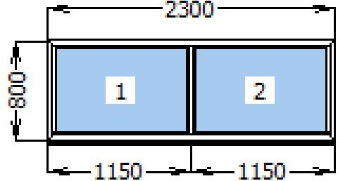

Конструкція | WDS 5S | Axor K-3 | Вікна WDS 5S
комплект | вимір | кіл-ть
скління | - || 0 шт.
колір | Білий
профілі | /
виріб | 0*0 | 0
Планка примикання | 20 x 30 x 0 x 0 x  40 x 20 x  Конфігурація 4 | 1800*39
вага / площа | 0,000 кг. / 0 м.кв.
разом
прочие условия
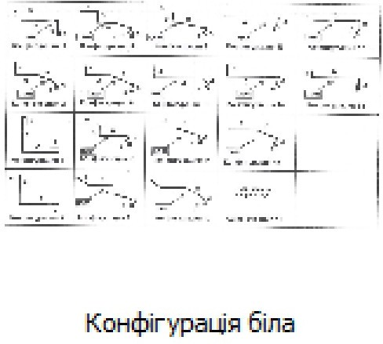

Лот 5 Заміна вікон за адресою: м. Київ, вул. Володимира Брожка, 60/48
Кількість – 3 шт.

ДЕФЕКТНИЙ АКТ
м. Київ, вул. Володимира Брожка, 60/48
Умови виконання робіт 1,2
Об'єми робіт
№  Ч.ч. | Найменування робіт і витрат |  | Одиниця  виміру | Кількість | Примітка
1 | 2 |  | 3 | 4 | 5
1 | Демонтаж віконних коробок в кам'яних стінах з  відбиванням штукатурки в укосах |  | шт | 3
2 | Знімання засклених віконних рам |  | м2 | 6,7032
3 | Заповнення прорізів готовими металопластиковими  конструкціями в кам'яних стінах житлових і громадських  будівель |  | м2 | 6,7032
4 | Конструкція металопластикова WDS 6S Axor K-3 |  | м2 | 6,7032

Конструкція | WDS 6S | Axor K-3 | Вікна WDS 6S
комплект | вимір | кіл-ть
скління | 4i-10ar-4-10ar-4i || 9 шт.
колір | Білий
профілі | рама WDS 6S 088 / імпост WDS 6S 063 / штапик WDS 32мм 065
виріб | 1960*1140 | 3
дод.профіль | підвіконний WDS | 1940*3
Москітна сітка внутрішня | 574*1018 //  Колір=в колір проф. сис. | 0,584*3
вага / площа | 222,879 кг. / 6,7032 м.кв.
разом
прочие условия
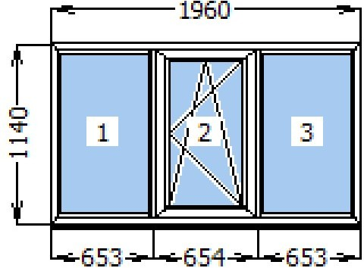

Лот 6 Заміна вікон за адресою: м. Київ, вул. Лобановського, 152
Кількість – 9 шт.
ДЕФЕКТНИЙ АКТ
м. Київ, вул. Лобановського, 152
Умови виконання робіт 1,2
Об'єми робіт
№  Ч.ч. | Найменування робіт і витрат |  | Одиниця  виміру | Кількість | Примітка
1 | 2 |  | 3 | 4 | 5
1 | Демонтаж віконних коробок в кам'яних стінах з  відбиванням штукатурки в укосах |  | шт | 7
2 | Знімання засклених віконних рам |  | м2 | 12,684
3 | Заповнення прорізів готовими металопластиковими  конструкціями в кам'яних стінах житлових і громадських  будівель |  | м2 | 12,684
4 | Конструкція металопластикова WDS 6S Axor K-3 [комплектне постачання] |  | м2 | 12,684
5 | Демонтаж дверних коробок в кам'яних стінах з  відбиванням штукатурки в укосах |  | шт | 1
6 | Знімання дверних полотен |  | м2 | 3,57262
7 | Заповнення дверних прорізів готовими дверними  блоками з металопластику у кам'яних  стінах |  | м2 | 3,57262
8 | Дверні блоки з металопластику WDS 6S сендвіч-плита  [комплектне постачання] |  | м2 | 3,57262

Конструкція | WDS 6S | Axor K-3 | Вікна WDS 6S
комплект | вимір | кіл-ть
скління | 4i-10ar-4-10ar-4i || 6 шт.
колір | Білий
профілі | рама WDS 6S 088 / імпост WDS 6S 063 / штапик WDS 32мм 065
виріб | 2040*1740 | 3
дод.профіль | підвіконний WDS | 2020*3
дод.профіль * | розширювач  WDS 6S /40мм з армуванням | 2040*3
дод.профіль * | розширювач  WDS 6S /40мм з армуванням | 2040*3
вага / площа | 358,295 кг. / 10,6488 м.кв.
разом
прочие условия
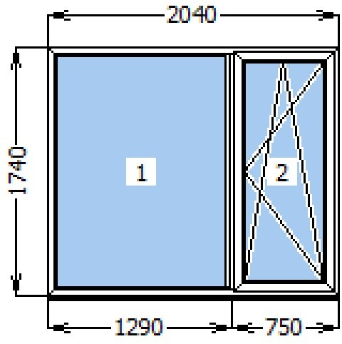

Конструкція | WDS 6S | Axor K-3 | Вікна WDS 6S
комплект | вимір | кіл-ть
скління | p_сенд32Укр || 0+4p шт.
колір | Білий
профілі | рама WDS 6S 088 / штапик WDS 6S 32 мм 065
виріб | 960*530 | 4
дод.профіль | підвіконний WDS | 940*4
Сендвіч-плита 32мм |  | № 1
вага / площа | 40,038 кг. / 2,0352 м.кв.
разом
прочие условия
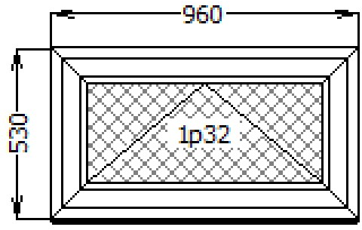

Конструкція | WDS 6S | Фурнітура Вхідні дв. | Вх двері WDS 6S
комплект | вимір | кіл-ть
скління | p_сенд32Укр || 0+5p шт.
колір | Білий
профілі | рама дверна WDS 7S 059 / рама дверна WDS 7S 059 / алюмінієвий  поріг / стулка дверна WDS 6S Т116 045 / штапик WDS 6S 32 мм 065
виріб | 1460*2450 | 1
дод.профіль | Н-з'єднувач WDS | 1460
дод.профіль * | розширювач  WDS 6S /40мм з армуванням | 1460*3
дод.профіль * | розширювач  WDS 6S /40мм з армуванням | 2570*2
Профільний  циліндр із закруткою |  | №2
Замок рейковий з роликом Vorne | Ручка труба  (нержавіюча сталь) 500мм x Петлі в колір проф. Fornax x 3 петлі x 1 | №2
Дотягувач GEZE |  | №2
Сендвіч-плита 32мм |  | № 1
Сендвіч-плита 32мм |  | № 2
Сендвіч-плита 32мм |  | № 3
Сендвіч-плита 32мм |  | № 4
Сендвіч-плита 32мм |  | № 5
вага / площа | 76,533 кг. / 3,57262 м.кв.
разом
прочие условия
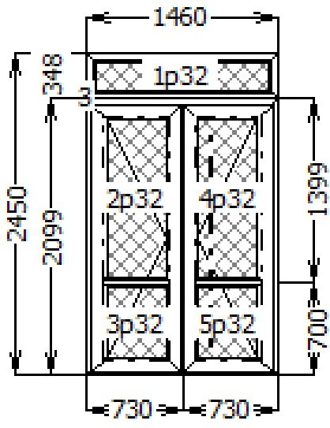

Лот 7 Заміна вікон за адресою: м. Київ, вул. Героїв полку «Азов», 2а
Кількість – 8 шт.

ДЕФЕКТНИЙ АКТ
м. Київ, вул. Героїв полку «Азов», 2а
Умови виконання робіт 1,2
Об'єми робіт
№  Ч.ч. | Найменування робіт і витрат |  | Одиниця  виміру | Кількість | Примітка
1 | 2 |  | 3 | 4 | 5
1 | Демонтаж віконних коробок в кам'яних стінах з  відбиванням штукатурки в укосах |  | шт | 8
2 | Знімання засклених віконних рам |  | м2 | 18,1832
3 | Заповнення прорізів готовими металопластиковими  конструкціями в кам'яних стінах житлових і громадських  будівель |  | м2 | 18,1832
4 | Конструкція металопластикова WDS 6S Axor K-3 |  | м2 | 18,1832

Конструкція | WDS 5S | Axor K-3 | Вікна WDS 5S
комплект | вимір | кіл-ть
скління | 4-10-4-10-4i || 14 шт.
колір | Білий
профілі | рама WDS5S 086 / імпост WDS 5S 125 / штапик WDS 32мм 044
виріб | 1400*1720 | 7
опція | Мікропровітрюв ання | *
дод.профіль | підвіконний WDS | 1380*7
дод.профіль * | розширювач  WDS 5S /40мм  /013 з армуванням | 1400*7
Підвіконня OpenTeck (білий) | 400 // З заглушкой | 1650*7
Відлив білий | 220 | 1500*7
Москітна сітка внутрішня | 399*1598 //  Колір=в колір проф. сис. | 0,638*7
вага / площа
разом
прочие условия
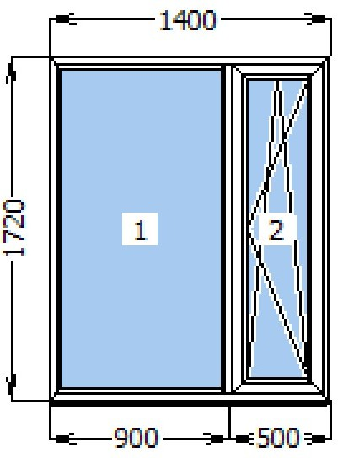

Конструкція | WDS 5S | Axor K-3 | Вікна WDS 5S
комплект | вимір | кіл-ть
скління | 4-10-4-10-4i || 1 шт.
колір | Білий
профілі | рама WDS5S 086 / штапик WDS 32мм 044
виріб | 790*1680 | 1
опція | Мікропровітрюв ання | *
дод.профіль | підвіконний WDS | 770
Підвіконня OpenTeck (білий) | 400 // З заглушкой | 900
Відлив білий | 220 | 900
Москітна сітка внутрішня | 668*1558 //  Колір=в колір проф. сис. | 1,041
вага / площа | 46,893 кг. / 1,3272 м.кв.
разом
прочие условия
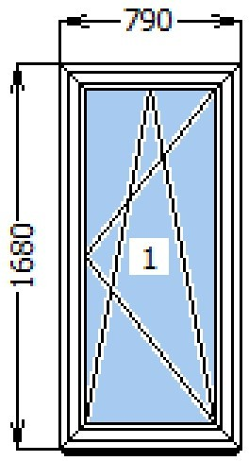

*У разі якщо у найменуванні товару наявні посилання на конкретні: торговельну марку чи фірму, патент, конструкцію або тип предмета закупівлі, джерело його походження або виробника найменування товару слід читати із словосполученням «або еквівалент».

Якість Товару повинна відповідати технічній документації, діючим на території України стандартам, вимогам якості, умовам договору. Технічні, якісні характеристики Товару за предметом закупівлі повинні відповідати встановленим/зареєстрованим діючим нормативним актам діючого законодавства (державним стандартам (технічним умовам), які передбачають застосування заходів із захисту довкілля.
Колір лицьових поверхонь виробів повинен бути однотонним, без колірних плям і включень.
Дефекти поверхні (риски, усадні раковини, здутини, подряпини, бульбашки і т.ін.) та різнотонність кольору, які розрізняются неозброєним оком не допускаються.
Лицьові поверхні профілів повинні бути покритими захисною плівкою, яка запобігає їх пошкодженню під час транспортування, а також під час виготовлення і монтажу виробів.
Фурнітура:
- закріпляючі деталі та елементи повинні бути корозієстійкі;
- фурнітура повинна бути корозієстійкою;
- механізм відкривання нахильно-поворотний, жорсткий;
- гарантійний термін експлуатації фурнітури не менше 5 років.
Товар, що буде постачатись за договором, не повинен мати дефектів та пошкоджень під час транспортування від місця завантаження до місця поставки (розвантаження).
Доставка Товару повинна здійснюватись автотранспортом Учасника-переможця. Ціна пропозиції повинна включати всі витрати Учасника, зокрема сплату податків і зборів, що сплачуються або мають бути сплачені, вартість матеріалів, страхування, інші витрати, встановлення (монтаж) та демонтаж старих віконних, дверних блоків.
Супутні послуги, які будуть виконуватися Постачальником, будуть за рахунок Постачальника. У будь-якому випадку вартість супутніх послуг не оплачується (не відшкодовується) Замовником.
Поставка товару передбачає надання комплексу супутніх послуг, вартість яких включається у ціну за одиницю товару та ціну пропозиції. Поставка товару супроводжується наступними супутніми послугами:
-доставка товару до місця встановлення товару, включаючи навантаження, розвантаження, транспортні, експедиційні та інші послуги з доставки;
- демонтаж старих віконних, дверних блоків;
- монтаж конструкцій на об’єкті у місці встановлення товару з урахування комплектуючих матеріалів, ціна на які має бути включена в цінову пропозицію Учасника.
Для підтвердження надання супутніх послуг надати у складі тендерної пропозиції надається гарантійний лист.

Наявність документів, що підтверджують якість до віконних та дверних конструкцій:
- Сертифікат відповідності на профілі з полівінілхлориду для вікон та дверей;
- Висновок державної санітарно-епідеміологічної експертизи на профіль з полівінілхлориду;
- Сертифікат відповідності на пристрої поворотні, відкидні, поворотно-відкидні, ручки віконні, дверні та фурнітуру для віконних блоків;
- Протокол випробувань на металопластикові двері;
- Протокол випробувань на металопластикові вікна.
- Копію чинного сертифікату ISO 9001:2015 "Системи управління якістю. Вимоги" виданий на ім’я Учасника;
- Копію чинного сертифікату ISO 14001:2015 «Система екологічного управління. Вимоги та настанови щодо застосування.»
- Копію чинного сертифікату ISO 45001:2019 «Системи управління охороною здоров’я та безпекою праці . Вимоги та настанови щодо застосування»
Для підтвердження інформації про необхідні технічні, якісні та кількісні
характеристики предмета закупівлі необхідно надати гарантійний лист з описом технічних характеристик предмету закупівлі, що пропонуються учасником відповідно до Додатку № 2 до тендерної документації.

Додаток 3
до тендерної документації
Перелік документів,
які повинні бути завантажені учасником у складі тендерної пропозиції

1. Інформація та документи, що підтверджують відповідність учасника кваліфікаційним критеріям згідно додатку 1 до тендерної документації.

2. Інформація про необхідні технічні, якісні та кількісні характеристики предмета закупівлі, а саме:
- згода з умовами та вимогами, які визначені у технічній специфікації (додаток 2 до тендерної документації) та гарантування їх виконання у вигляді підписаної технічної специфікації або у вигляді довідки в довільній формі.

3. Документи, що підтверджують повноваження щодо підпису документів тендерної пропозиції та внесення інформації в електронні поля тендерної пропозиції:
- для посадової особи або представника учасника процедури закупівлі: протокол засновників та/або наказ про призначення (у разі підписання керівником); довіреність, доручення (у разі підписання іншою уповноваженою особою Учасника); або інший документ, що підтверджує повноваження посадової особи учасника на підписання документів;
- для фізичної особи, у тому числі фізичної особи-підприємця: не вимагається.

4. Відомості про учасника (згідно додатку 4).

5. Витяг* (повний) з Єдиного державного реєстру юридичних осіб, фізичних осіб - підприємців та громадських формувань із зазначенням дати формування витягу.

6. Документ про створення об’єднання учасників - якщо пропозиція подається об’єднанням учасників.
7. Проект договору (згідно додатку 5).

8. Довідка* про намір залучити спроможності інших суб’єктів господарювання як субпідрядників/співвиконавців в обсязі не менше ніж 20 відсотків від вартості договору про закупівлю у випадку закупівлі робіт або послуг із зазначенням повного найменування субпідрядників/співвиконавців, місцезнаходження та їх коду ЄДРПОУ.
*Ненадання цієї довідки у складі тендерної пропозиції означає відсутність в учасника відповідного наміру та не вважається невідповідністю умовам тендерної документації.

Додаток 4
до тендерної документації
Відомості про учасника

- Повна назва учасника: ___________________________________________________
- Місцезнаходження: ___________________________________________________
- Поштова адреса: ________________________________________________________
- Банківські реквізити обслуговуючого банку: ______________________________
- Код ЄДРПОУ: ________________________________________________________
- Індивідуальний податковий номер: _______________________________________
- Статус платника податку: _________________________________________________
- Контактний номер телефону (телефаксу):__________________________________
- Е-mail: _____________________________________________________________
- Відомості про підписанта договору (посада, ПІБ): ________________________
- Відомості про підписанта документів тендерної пропозиції (посада, ПІБ): ______________________________________________________________________
_______________________________________________________________________________

12. Учасник підтверджує та гарантує, що товар за предметом закупівлі, запропонований учасником у складі тендерної пропозиції, не ввезений або не буде ввезений після 24 лютого 2022 року на митну територію України в митному режимі імпорту товарів з Російської Федерації/Республіки Білорусь.
Поданням своєї тендерної пропозиції учасник підтверджує, що він не перебуває під дією спеціальних економічних та інших обмежувальних заходів, передбачених Законом України «Про санкції», чи спеціальних санкцій за порушення законодавства про зовнішньоекономічну діяльність, а також будь-яких інших обставин та заходів нормативного, адміністративного чи іншого характеру, що перешкоджають укладенню та/або виконанню договору про закупівлю.

________________________ | ________________________ | ________________________
посада уповноваженої особи Учасника | підпис та печатка  (за наявності) | прізвище, ініціали

*Допускається відсутність окремої інформації в відомостях про учасника, якщо така інформація міститься в інших документах тендерної пропозиції учасника або оприлюднена у формі відкритих даних згідно із Законом України «Про доступ до публічної інформації» та/або міститься у відкритих єдиних державних реєстрах, доступ до яких є вільним, або публічної інформації, що є доступною в електронній системі закупівель.
Додаток 5
до тендерної документації

ДОГОВІР
про надання послуг № ______

м. Київ «____» ___________2024 року

_________________________, в особі _______________________________________, (далі – Замовник), з однієї сторони, та _____________________________________,в особі ___________________________________________, що діє на підставі _____________, (далі - Виконавець), з іншої сторони, разом іменовані - Сторони, з дотриманням норм Цивільного та Господарського кодексів України, вимог Закону України «Про публічні закупівлі» (зі змінами) та Постанови Кабінету Міністрів України № 1178 від 12 жовтня 2022 року «Про затвердження особливостей здійснення публічних закупівель товарів, робіт і послуг для замовників, передбачених Законом України «Про публічні закупівлі», на період дії правового режиму воєнного стану в Україні та протягом 90 днів з дня його припинення або скасування» уклали цей Договір про таке (далі – Договір):

І. Предмет договору
1.1. Виконавець зобов’язується надати Замовнику Послуги з заміни та встановлення металопластикових вікон згідно з кодом за ДК 021-2015: 45420000-7 — Столярні та теслярні роботи (Лот № 1 Заміна вікон за адресою: м. Київ, вул. Володимирська, 15; Лот 2 Заміна вікон за адресою: м. Київ, Залізничне шосе, 9; Лот 3 Заміна вікон за адресою: м. Київ, вул. Теліги, 43 а; Лот 4 Заміна вікон за адресою: м. Київ, площа Вокзальна, 1; Лот 5 Заміна вікон за адресою: м. Київ, вул. Володимира Брожка, 60/48; Лот 6 Заміна вікон за адресою: м. Київ, вул. Лобановського, 152; Лот 7 Заміна вікон за адресою: м. Київ, вул. Героїв полку «Азов», 2а) (далі - Послуги), а Замовник - прийняти вказані Послуги і своєчасно здійснити оплату відповідно до умов Договору.
ІІ. Якість послуг
2.1. Виконавець повинен надати передбачені цим Договором послуги Замовнику, якість яких відповідає умовам, передбаченим нормативними документами з якості, технічній документації та чинному законодавству України. Послуги надаються відповідного до чинного законодавства України.
2.2. Виконавець підтверджує, що укладання та виконання ним цього Договору не суперечить нормам чинного законодавства України та відповідає його вимогам (зокрема, щодо отримання всіх необхідних дозволів та погоджень), а також підтверджує те, що укладання та виконання ним цього Договору не суперечить цілям діяльності Виконавця, положенням його установчих документів чи інших локальних актів.
2.3. Якість Послуг та матеріалів, які використовуються Виконавцем при наданні Послуг, повинні відповідати державним стандартам, що підтверджується сертифікатами відповідності, вимогам ДБН, ДСТУ, технічним умовам та іншим вимогам, передбаченим чинним законодавством України. Належним чином засвідчені копії документів про відповідність матеріалів, які використовуються Виконавцем при наданні Послуг, надаються Виконавцем Замовнику в момент здійснення приймання-передачі результатів Послуг
2.4. Виконавець гарантує якість використаних матеріалів (матеріальних ресурсів для виконання робіт), які мають відповідати вимогам діючих норм і стандартів України і підтверджуватися сертифікатами якості та/або технічними паспортами, іншими документами, що підтверджують їх якісні характеристики . Конструкції , комплектуючи , які використовуються , мають відповідати ДБН В.2.6-31:2021 «Теплова ізоляція та енергоефективність будівель» - ДБН В.2.2-15:2019 «Будинки і споруди. Житлові будинки. Основні положення».
2.5 Замовник впродовж 3-х днів з дня отримання Актів приймання-передачі форми КБ-3, КБ-2в наданих послуг повинен повернути Виконавцю підписаний примірник Акту, а в разі виявлення невідповідності якості наданих послуг, направити обґрунтовану відмову від приймання наданих послуг.
2.6 В разі виявлення невідповідності якості наданих послуг, недоробки, дефекти, Замовник складає Акт з перерахунком недоліків та направляє його Виконавцю, разом з відмовою від прийняття послуг. Виконавець має усунути зазначені в Акті невідповідності на протязі 10 днів з дати отримання Акту.
2.7. Ненадання Виконавцем документів про якість матеріалів, які використовуються Виконавцем при наданні Послуг, дає Замовнику право відмовитись від їх прийняття та припинення Договору в односторонньому порядку, без відшкодування будь-яких збитків Виконавцю. В такому випадку Договір буде вважатися розірваним з вини Виконавця через 10 днів після направлення повідомлення про розірвання Договору.
ІІІ. Сума договору
3.1. Сума Договору становить: ____________________________ грн (______________), у т.ч. ПДВ __________________ грн (___________________________________________гривень ____копійок).
3.2. Валютою Договору є національна валюта України – гривня.
3.3. На дату укладання Договору бюджетні зобов’язання виникають у межах кошторисних призначень, які складають:______________________________________________________.
У разі якщо на момент укладення Договору розмір кошторисних призначень є меншим, ніж сума договору, подальше виникнення зобов’язань буде збільшуватися відповідно до кошторисних призначень та регламентуватися шляхом укладення додаткової угоди, але в будь-якому разі не перевищувати загальної суми Договору.
3.4. Замовник оплачує надану Виконавцем Послугу за ціною, що визначена Договором. Ціна на момент укладання Договору не повинна відрізнятися від ціни, зазначеної у пропозиції Учасника-Переможця процедури закупівлі за результатом аукціону.
3.5. У ціну цього Договору включені всі прямі та непрямі витрати Виконавця, які він може зазнати у зв’язку з виконанням цього Договору, у тому числі, доставка, завантаження, розвантаження, сплата всіх необхідних податків, зборів та інших обов’язкових платежів.
ІV. Порядок здійснення оплати
4.1. Оплата здійснюється згідно актів приймання-передачі наданих послуг та довідок про вартість виконаних будівельних робіт та витрат (форма КБ-3, КБ-2в).
4.2. Підставою для проведення розрахунків є підписані Сторонами акти приймання-передачі наданих послуг.
4.3. Порядок розрахунків – після оплата 100%, впродовж 15 календарних днів після підписання Сторонами актів приймання-передачі форми КБ-3, КБ-2в наданих послуг, шляхом перерахування коштів на розрахунковий рахунок Виконавця.
4.4. Датою виконання зобов’язання по виконаним Послугам є дата підписання Замовником актів форми КБ-3, КБ-2в. Якщо роботи велись поетапно – по обсягам заключного етапу.
4.5. У випадку виявлення недоліків під час прийому-здачі Послуг, строк оплати Послуг продовжується на час усунення Виконавцем виявлених недоліків, про що складається відповідний двосторонній акт про виявлені недоліки, та вказуються строки їх усунення.

V. Порядок надання послуг
5.1. Послуги надаються впродовж 30 календарних днів з дати підписання договору, але не пізніше 31.05.2024 року.
5.2 Місце надання послуг: м.Київ,
5.3 Виконавець гарантує якість наданих послуг протягом 3 років з дати їх прийняття Замовником.
5.4 Надання Послуг здійснюється за рахунок сил Виконавця без залучення до надання Послуг інших осіб, якщо інше не буде узгоджено Сторонами додатково.
5.5. Послуги вважаються прийнятими з моменту підписання Сторонами Актів приймання-передачі наданих Послуг форми КБ-3, КБ-2в.
VІ. Права та обов’язки сторін
6.1. Замовник має право:
6.1.1. Здійснювати у будь-який час, не втручаючись у господарську діяльність Виконавця, контроль і технічний нагляд за ходом, якістю, вартістю та обсягами виконання робіт, за відповідністю обсягів і ціни виконаних робіт Кошторису, будівельним нормам і правилам, а матеріалів, конструкцій і виробів – державним стандартам і технічним умовам.
6.1.2. Зменшувати обсяг надання Послуг та загальну вартість цього Договору залежно від реального фінансування видатків;
6.1.3. Не підписувати акт приймання-передачі наданих Послуг, якщо послуги надані не в повному обсязі;
6.1.4. Відмовитися від прийняття наданих Послуг у випадку виявлення недоліків чи порушень у виконаних Послугах, по своєму вибору вимагати: безоплатного виправлення зазначених недоліків у визначений термін, або відшкодування понесених Замовником витрат по виправленню недоліків Послуг, або відповідного зниження встановленої за Послуги ціни.
6.1.5. Вимагати відшкодування завданих йому збитків.
6.1.6. Замовник може вимагати від Виконавця відсторонення працівників від виконання Послуг з обґрунтуванням такої вимоги.
6.1.7. Вимагати безоплатного виправлення недоліків, що виникли внаслідок допущених Виконавцем порушень;
6.1.8. Відмовлятися від оплати послуг, не передбачених договором.
6.1.9. Достроково розірвати цей Договір у разі невиконання зобов’язань Виконавцем, повідомивши про це його у строк за 10 (десять) робочих днів до дати розірвання Договору.
6.2. Замовник зобов’язаний:
6.2.1. Забезпечити своєчасний, не пізніше ніж через 3 робочі дні з моменту набуття чинності договору, вільний доступ персоналу Виконавця до місця надання послуг, де проводитимуться роботи.
6.2.2. Своєчасно та в повному обсязі сплачувати вартість наданих послуг;
6.2.3. Прийняти надані послуги згідно з актами приймання-передачі наданих послуг на умовах даного Договору;
6.2.4. Негайно повідомити Виконавця про виявлені під час та до підписання актів приймання-передачі наданих послуг відступи від умов договору або інші недоліки;
6.2.5. Сприяти Виконавцю в порядку, встановленому Договором , у виконанні Послуг.
6.3. Виконавець зобов’язаний:
6.3.1. Забезпечити у строки та на умовах, встановлених цим Договором, надання Послуг відповідно до Специфікації;
6.3.2. Виконати Послуги з використанням власних матеріалів та в повному обсязі у встановлені строки відповідно Специфікації;.
6.3.3. Одержати, встановлені законом, дозволи на надання окремих видів Послуг (при необхідності);
6.3.4. Якісно виконати передбачені даним Договором Послуги відповідно до проектно-кошторисної, технічної документації, законодавства власними інструментами, механізмами та матеріалами, з дотриманням будівельних норм і правил, вимог нормативних актів з охорони праці, пожежної безпеки, охорони навколишнього середовища та своєчасно здати Замовнику цілком закінчену роботу.
6.3.4. Своєчасно усувати недоліки Послуг, допущені з вини Виконавця;
6.3.5. Відшкодувати відповідно до законодавства та Договору завдані збитки Замовнику;
6.3.6. Забезпечити неухильне дотримання своїми працівниками правил внутрішнього службового розпорядку Замовника, правил і норм техніки безпеки, виробничої санітарії, гігієни праці, протипожежної охорони, а також усіх вимог та стандартів, визначених законодавством України, що стосуються порядку надання Послуг такого виду, з проведенням відповідних інструктажів;
6.3.7. Виконавець відповідає за дотриманням вимог складування будівельних матеріалів, розміщення техніки і їхню цілість, а також відповідає за охорону праці і техніку безпеки на об’єкті.
6.3.8. Виконавець самостійно, без залучення Замовника, несе відповідальність та витрати, пов’язані з нещасними випадками (в т.ч. смертельними), які можуть виникнути з працівниками Виконавця під час надання Послуг;
6.3.9. Нести відповідальність за поведінку своїх працівників, вживати відповідні заходи щодо попередження порушень працівниками технологічної і виробничої дисципліни, громадського порядку, недопущення протизаконної поведінки на території Замовника;
6.3.10. Під час надання Послуг систематично після завершення надання Послуг остаточно прибирати місця надання Послуг від відходів виробництва, будівельного сміття, залишеного після надання Послуг;
6.3.11. Вчасно попередити Замовника:
а) про те, що надання Послуги у строк, зазначеній в заявці Замовника неможливе або погіршить її якість, із зазначенням причин;
б) про наявність інших обставин, які мають суттєве значення для належного виконання Виконавцем своїх зобов’язань по Договору;
6.4. Виконавець має право:
6.4.1. Своєчасно та в повному обсязі отримувати плату за надані Послуги;
6.4.2. На дострокове надання послуг за письмовим погодженням Замовника;
6.4.3. Звертатися до суду для вирішення спірних питань.
6.4.4. Виконавець не може використовувати матеріальні ресурси та не може надавати Послуги у способи, що загрожують життю та здоров’ю людей, чи призводять до порушення екологічних, санітарних правил, безпеки, інших встановлених законодавством вимог та несе відповідальність за їх недотримання.
6.4.5. Мати встановлені законодавством дозволи та ліцензії на виконання робіт. Залучати за згодою Замовника до виконання договору третіх осіб- субпідрядників. Субпідрядники, що залучаються до виконання робіт, повинні відповідати кваліфікаційним та іншим вимогам (мати ліцензію (дозвіл) на виконання робіт, визначених договором субпідряду, досвід виконання аналогічних робіт та ресурси, достатні для їх виконання, тощо).
6.4.6.Зупиняти надання Послуг у разі невиконання Замовником своїх обов’язків за договором, що призводить до ускладнення або неможливості проведення підрядником Послуг.
VII. Обставини непереборної сили
7.1. Сторони звільняються від відповідальності за невиконання або неналежне виконання зобов’язань за цим Договором у разі виникнення обставин непереборної сили, які не існували під час укладання Договору та виникли поза волею Сторін (аварія, катастрофа, стихійне лихо, епідемія, епізоотія, війна тощо).
7.2. Сторона, що не може виконувати зобов’язання за цим Договором у наслідок дії обставин непереборної сили, повинна за цим Договором унаслідок дії обставин непереборної сили, повинна не пізніше ніж протягом 3 днів з моменту їх виникнення повідомити про це іншу сторону у письмовій формі.
7.3. Виникнення обставин непереборної сили та строк їх дії мають бути підтверджені згідно з вимогами чинного законодавства.
7.4. У разі коли строк дії обставин непереборної сили продовжується більше ніж 10 днів, кожна із Сторін в установленому порядку має право розірвати цей Договір.
VIII. Вирішення спорів
8.1.У випадку виникнення спорів або розбіжностей Сторони зобов'язуються вирішувати їх шляхом взаємних переговорів та консультацій.
8.2.У разі недосягнення Сторонами згоди спори (розбіжності) вирішуються у судовому порядку.
IХ. Строк дії договору
9.1. Цей Договір набуває чинності з моменту його підписання Сторонами та діє до 31.12.2024 року, але в будь-якому випадку до повного виконання Сторонами своїх зобов’язань.
9.2. Усі Додаткові угоди та додатки до цього договору є його невід'ємною частиною і мають юридичну силу у разі, якщо вони викладені в письмовій формі, підписані Сторонами та набирають чинності з моменту їх підписання уповноваженими представниками Сторін.
9.3. Договір викладений українською мовою в двох примірниках, які мають однакову юридичну силу, по одному для кожної зі Сторін.
9.4. Дія Договору припиняється:
- у зв’язку з повним виконанням Сторонами своїх зобов’язань за цим Договором;
- достроково за згодою Сторін;
- з інших підстав, передбачених чинним законодавством України.

Х. Відповідальність сторін
10.1. У разі невиконання або неналежного виконання своїх зобов'язань за Договором Сторони несуть відповідальність, передбачену законами та цим Договором.
10.2. У разі затримки виконання Послуг або виконання не в повному обсязі Послуг, заявлених Замовником, Виконавець сплачує пеню у розмірі подвійної облікової ставки НБУ від суми невиконаної послуги за кожний день затримки.
10.3. Сплата штрафних санкцій не звільняє Сторону від виконання зобов’язань за цим Договором.
10.4. Замовник звільняється від будь-якої відповідальності за порушення умов оплати, передбачених цим Договором, та/або строків здійснення розрахунків, якщо такі порушення викликані відсутністю бюджетного фінансування (затримкою у бюджетному фінансуванні) з урахуванням ресурсної забезпеченості єдиного казначейського рахунка в черговості, зазначеній Порядком виконання повноважень Державною казначейською службою в особливому режимі в умовах воєнного стану, затвердженим постановою Кабінету Міністрів України від 09 червня 2021 року № 590.
ХІ. Інші умови
11.1. У разі невиконання умов даного Договору Замовник залишає за собою право розірвання Договору в односторонньому порядку з обґрунтуваннями причин такого рішення Виконавцю.
11.2. Жодна із Сторін не має права передавати права та обов’язки за даним Договором третій особі, без отримання письмової згоди іншої Сторони.
11.3. Істотні умови договору не можуть змінюватися після його підписання до виконання зобов'язань Сторонами в повному обсязі, крім випадків:
1) зменшення обсягів закупівлі, зокрема з урахуванням фактичного обсягу видатків Замовника.
2) погодження зміни ціни за одиницю товару в договорі про закупівлю у разі коливання ціни такого товару на ринку, що відбулося з моменту укладення договору про закупівлю або останнього внесення змін до договору про закупівлю в частині зміни ціни за одиницю товару.
3) покращення якості предмета закупівлі за умови, що таке покращення не призведе до збільшення суми, визначеної в Договорі про закупівлю.
4) продовження строку дії договору про закупівлю та/або строку виконання зобов’язань щодо передачі товару/ виконання робіт/ надання послуг у разі виникнення документально підтверджених об’єктивних обставин, що спричинили таке продовження, у тому числі обставин непереборної сили, затримки фінансування витрат замовника, за умови що такі зміни не призведуть до збільшення суми, визначеної в договорі про закупівлю.
5) погодження зміни ціни в договорі про закупівлю в бік зменшення (без зміни кількості (обсягу) та якості товарів, робіт і послуг).
6) зміни ціни в договорі про закупівлю у зв’язку зі зміною ставок податків і зборів та/або зміною умов щодо надання пільг з оподаткування – пропорційно до зміни таких ставок та/або пільг з оподаткування, а також у зв’язку із зміною системи оподаткування пропорційно до зміни податкового навантаження внаслідок зміни системи оподаткування.
7) зміни встановленого згідно із законодавством органами державної статистики індексу споживчих цін, зміни курсу іноземної валюти, зміни біржових котирувань або показників Platts, ARGUS, регульованих цін (тарифів), нормативів, середньозважених цін на електроенергію на ринку “на добу наперед”, що застосовуються в договорі про закупівлю, у разі встановлення в договорі про закупівлю порядку зміни ціни.
8) зміни умов у зв’язку із застосуванням положень частини шостої статті 41 Закону, а саме дія договору про закупівлю може бути продовжена на строк, достатній для проведення процедури закупівлі на початку наступного року в обсязі, що не перевищує 20 відсотків суми, визначеної в початковому договорі про закупівлю, укладеному в попередньому році, якщо видатки на досягнення цієї цілі затверджено в установленому порядку.
11.4. Кожна Сторона несе повну відповідальність за правильність вказаних нею в цьому договорі реквізитів та зобов'язується своєчасно в письмовій формі повідомляти іншу Сторону про зміну адреси, розрахункових рахунків, реквізитів протягом трьох діб, а в разі неповідомлення несе ризик настання пов'язаних із ним несприятливих наслідків. Якщо зміни не стосуються істотних умов цього договору, Сторони можуть оформити такі зміни шляхом відповідного повідомлення одна одної в письмовій формі.
11.5. Працівники, які допущені до інформації щодо виконання умов Договору попереджаються про нерозголошення умов Договору і в разі такого порушення підлягають відповідальності.
11.6 У випадках, не передбачених дійсним договором Сторони керуються чинним законодавством України.
XII. ЗМІНА ІСТОТНИХ УМОВ ДОГОВОРУ
12.1 Істотні умови Договору не можуть змінюватися після його підписання до виконання зобов’язань Сторонами в повному обсязі, крім випадків, визначених пунктом 19 Особливостей здійснення публічних закупівель товарів, робіт і послуг для замовників, передбачених Законом України «Про публічні закупівлі», на період дії правового режиму воєнного стану в Україні та протягом 90 днів з дня його припинення або скасування, а саме:
1) зменшення обсягів закупівлі, зокрема з урахуванням фактичного обсягу видатків Замовника
2) погодження зміни ціни за одиницю товару в Договорі у разі коливання ціни такого товару на ринку, що відбулося з моменту укладення Договору або останнього внесення змін до Договору в частині зміни ціни за одиницю товару. Зміна ціни за одиницю товару здійснюється пропорційно коливанню ціни такого товару на ринку (відсоток збільшення ціни за одиницю товару не може перевищувати відсоток коливання (збільшення) ціни такого товару на ринку) за умови документального підтвердження такого коливання та не повинна призвести до збільшення суми , визначеної в Договорі на момент його укладання;
3) покращення якості товару, за умови що таке покращення не призведе до збільшення суми, визначеної в Договорі ;
4) продовження строку дії Договору та строку виконання зобов’язань щодо передачі товару у разі виникнення документально підтверджених об’єктивних обставин, що спричинили таке продовження, у тому числі обставин непереборної сили, затримки фінансування витрат Замовника, за умови, що такі зміни не призведуть до збільшення суми, визначеної в Договорі;
5) погодження зміни ціни в Договорі в бік зменшення (без зміни кількості та якості Товару);
6) зміни ціни в Договорі у зв’язку зі зміною ставок податків і зборів та/або зміною умов щодо надання пільг з оподаткування - пропорційно до зміни таких ставок та/або пільг з оподаткування, а також у зв'язку зі зміною системи оподаткування пропорційно до зміни податкового навантаження внаслідок зміни системи оподаткування;
7) зміни встановленого згідно із законодавством органами державної статистики індексу споживчих цін, зміни курсу іноземної валюти, зміни біржових котирувань або показників Platts, ARGUS, регульованих цін (тарифів) і нормативів, середньозважених цін на електроенергію на ринку «на добу наперед», що застосовуються в договорі про закупівлю, у разі встановлення в договорі про закупівлю порядку зміни ціни;
8) зміна умов у зв'язку із застосуванням положень частини шостої статті 41 Закону України «Про публічні».
9) зменшення обсягів закупівлі та/або ціни згідно з договорами про закупівлю робіт з будівництва об’єктів нерухомого майна відповідно до постанови Кабінету Міністрів України від 25 квітня 2023 р. № 382 “Про реалізацію експериментального проекту щодо відновлення населених пунктів, які постраждали внаслідок збройної агресії Російської Федерації” (Офіційний вісник України, 2023 р., № 46, ст. 2466), якщо розроблення проектної документації покладено на підрядника, після проведення експертизи та затвердження проектної документації в установленому законодавством порядку.
XIII. Антикорупційне застереження
13.1. Сторони підтверджують, що під час виконання цього договору про закупівлю Сторони, а також їх афілійовані особи та працівники зобов’язуються: — дотримуватись чинного законодавства України та відповідних міжнародно-правових актів щодо запобігання, виявлення та протидії корупції, а також запобігання та протидії легалізації (відмиванню) доходів, одержаних злочинним шляхом; — вживати всіх можливих заходів, які є необхідними та достатніми для запобігання, виявлення і протидії корупції у своїй діяльності; — не пропонувати, не обіцяти, не надавати, не приймати пропозицій, обіцянок чи надання неправомірної вигоди (грошових коштів або іншого майна, переваг, пільг, послуг, нематеріальних активів, будь-якої іншої вигоди нематеріального чи негрошового характеру без законних на те підстав) прямо або опосередковано будь-яким особам / від будь-яких осіб за вчинення чи невчинення такою особою будь-яких дій з метою отримання неправомірної вигоди (обіцянки неправомірної вигоди) від таких осіб.
13.2. У разі отримання однією зі Сторін відомостей про вчинення особою / особами, визначеними у цьому договорі про закупівлю, заборонених до вчинення у цьому розділі дій, та/або відомостей, що відбулося або може відбутися корупційне правопорушення за участю вказаної особи / осіб, така Сторона має право направити іншій Стороні вимогу надати пояснення з цього приводу.
XIV. Додатки до договору.
14.1. Невід'ємною частиною цього Договору є:
Додаток 1 - Договірна ціна;
Додаток 2 - Локальні кошториси;
Додаток 3 - Підсумкова відомість ресурсів.
XV. Місцезнаходження та банківські реквізити сторін

Виконавець | Замовник

